CHỨNG THƯ, BÁO CÁO THẨM ĐỊNH GIÁ
Số: 275/2026/1150/VFI-CT.69.A
Khách hàng yêu cầu: CÔNG TY TNHH THIÊN ÂN THỊNH PHÁT
Tài sản thẩm định: Quyền sử dụng đất tại thửa đất số 493, thửa đất số 17, tờ bản đồ số 10, có địa chỉ: Ấp Vĩnh Tiến, xã Vĩnh Hoà, huyện Phú Giáo, Bình Dương (Nay là xã Phước Hoà, Thành phố Hồ Chí Minh) theo Giấy chứng nhận quyền sử dụng đất quyền sở hữu nhà ở và tài sản khác gắn liền với đất số BT 113238, số vào sổ cấp GCN: CH03198 do UBND huyện Phú Giáo cấp ngày 27/11/2014 và Giấy chứng nhận quyền sử dụng đất quyền sở hữu nhà ở và tài sản khác gắn liền với đất số DA 695664, số vào sổ cấp GCN: CS08313 do Sở Tài nguyên và Môi trường tỉnh Bình Dương cấp ngày 22/02/2021; chủ sử dụng đất là ông Nguyễn Quốc Dũng.
Thời điểm thẩm định: Tháng 08/2026.

MỤC LỤC

NỘI DUNG | TRANG
Chứng thư thẩm định giá | 1-3
Báo cáo thẩm định giá | 4-28
Các phụ lục chi tiết kèm theo
Phụ lục 1: Thông tin hiện trạng | 29-30
Phụ lục 2: Thông tin thu thập thị trường | 31-33

 |  | CÔNG TY CỔ PHẦN THẨM ĐỊNH VÀ ĐẦU TƯ TÀI CHÍNH HOA SEN  Trụ sở: BT5 - 23, Khu đô thị mới Văn Phú, Phường Kiến Hưng, Thành phố Hà Nội  Điện thoại: 085 329 3333/ 024 2264 4333  Email: ilotus.contact@gmail.com Website: ilotus.com.vn
 | Số: 275/2026/1150/VFI-CT.69.A | TP. Hà Nội, ngày 3 tháng 8 năm 2026
CHỨNG THƯ THẨM ĐỊNH GIÁ
Kính gửi: CÔNG TY TNHH THIÊN ÂN THỊNH PHÁT
Căn cứ Hợp đồng dịch vụ thẩm định giá số: 275/2026/1150/VFI-HĐTĐ.69.A ký ngày 24 tháng 7 năm 2026 giữa CÔNG TY TNHH THIÊN ÂN THỊNH PHÁT với Công ty Cổ phần Thẩm định và Đầu tư Tài chính Hoa Sen;
Căn cứ Báo cáo thẩm định giá số 275/2026/1150/VFI-BC.69.A ngày 28 tháng 7 năm 2026 của Công ty Cổ phần Thẩm định và Đầu tư Tài chính Hoa Sen;
Công ty Cổ phần Thẩm định và Đầu tư Tài chính Hoa Sen cung cấp Chứng thư thẩm định giá tài sản với nội dung sau:
1. Khách hàng yêu cầu thẩm định giá:
Tên khách hàng | : | CÔNG TY TNHH THIÊN ÂN THỊNH PHÁT
MST | : | 3700774903
Địa chỉ | : | Số 399A/14, khu phố 1, phường Hoà Lợi, thành phố Hồ Chí Minh, Việt Nam.
Đại diện | : | Ông Nguyễn Quốc Dũng - Chức vụ: Giám đốc
2. Thông tin về doanh nghiệp thẩm định giá:
Đơn vị thẩm định | : | CÔNG TY CỔ PHẦN THẨM ĐỊNH VÀ ĐẦU TƯ TÀI CHÍNH HOA SEN
Địa chỉ trụ sở | : | BT5 - 23, Khu đô thị mới Văn Phú, Phường Kiến Hưng, Thành phố Hà Nội
Điện thoại | : | 024 2264 4333
Mã số thuế | : | 0102708994
GCN đủ điều kiện hành nghề | : | 275/TĐG
Thông báo | : | Số 1294/TB-BTC ngày 25/12/2025 về việc doanh nghiệp đủ điều kiện kinh doanh Dịch vụ thẩm định giá.
Tài khoản số | : | 1505112366666 tại Agribank Chi nhánh Hà Nội II
Đại diện | : | Ông Vũ Văn Quân Chức vụ: Chủ tịch HĐQT kiêm Tổng Giám Đốc
3. Tài sản thẩm định: Quyền sử dụng đất tại thửa đất số 493, thửa đất số 17, tờ bản đồ số 10, có địa chỉ: Ấp Vĩnh Tiến, xã Vĩnh Hoà, huyện Phú Giáo, Bình Dương (Nay là xã Phước Hoà, Thành phố Hồ Chí Minh) theo Giấy chứng nhận quyền sử dụng đất quyền sở hữu nhà ở và tài sản khác gắn liền với đất số BT 113238, số vào sổ cấp GCN: CH03198 do UBND huyện Phú Giáo cấp ngày 27/11/2014 và Giấy chứng nhận quyền sử dụng đất quyền sở hữu nhà ở và tài sản khác gắn liền với đất số DA 695664, số vào sổ cấp GCN: CS08313 do Sở Tài nguyên và Môi trường tỉnh Bình Dương cấp ngày 22/02/2021; chủ sử dụng đất là ông Nguyễn Quốc Dũng.
4. Thời điểm thẩm định giá: Tháng 08/2026.
5. Mục đích thẩm định giá: Kết quả thẩm định giá để khách hàng tham khảo giá trị tài sản phục vụ công tác vay vốn tại tổ chức tín dụng.
6. Cơ sở giá trị của tài sản thẩm định giá:
Chi tiết như Báo cáo kèm theo
7. Giả thiết và giả thiết đặc biệt:
Chi tiết như Báo cáo kèm theo
8. Cách tiếp cận và phương pháp thẩm định giá:
Chi tiết như Báo cáo kèm theo
9. Giá trị tài sản thẩm định giá:
Trên cơ sở các hồ sơ, tài liệu do Khách hàng cung cấp, qua điều tra thông tin thực tế trên thị trường với cách tiếp cận và phương pháp thẩm định được áp dụng trong tính toán, Công ty Cổ phần Thẩm định và Đầu tư Tài chính Hoa Sen thông báo giá trị tài sản chưa bao gồm các loại thuế, phí và lệ phí liên quan đến việc chuyển nhượng tài sản của Quý khách hàng tại thời điểm Tháng 08/2026 ước tính như sau:
TT | Tài sản | Diện tích  (m²) | Đơn giá  (đồng/m²) | Thành tiền  (đồng)
 | Quyền sử dụng đất tại thửa đất số 493, thửa đất số 17, tờ bản đồ số 10, có địa chỉ: Ấp Vĩnh Tiến, xã Vĩnh Hoà, huyện Phú Giáo, Bình Dương (Nay là xã Phước Hoà, Thành phố Hồ Chí Minh) theo Giấy chứng nhận quyền sử dụng đất quyền sở hữu nhà ở và tài sản khác gắn liền với đất số BT 113238, số vào sổ cấp GCN: CH03198 do UBND huyện Phú Giáo cấp ngày 27/11/2014 và Giấy chứng nhận quyền sử dụng đất quyền sở hữu nhà ở và tài sản khác gắn liền với đất số DA 695664, số vào sổ cấp GCN: CS08313 do Sở Tài nguyên và Môi trường tỉnh Bình Dương cấp ngày 22/02/2021; chủ sử dụng đất là ông Nguyễn Quốc Dũng.
1 | Đất ở ngoài quy hoạch HLBVĐB | 500,0 | 6.739.583 | 3.369.791.500
2 | Đất trồng cây lâu năm ngoài quy hoạch HLBVĐB | 46.837,7 | 1.019.583 | 47.754.922.679
3 | Đất trồng cây lâu năm trong quy hoạch HLBVĐB | 1.229,1 | 580.000 | 712.878.000
 | TỔNG CỘNG |  |  | 51.837.592.179
 | LÀM TRÒN |  |  | 51.838.000.000
 | Bằng chữ: Năm mươi mốt tỷ tám trăm ba mươi tám triệu đồng./.

10. Thời hạn hiệu lực của kết quả thẩm định giá:
- Tối đa 06 (sáu) tháng tính từ ngày ký đối với tài sản là Bất động sản.
11. Những điều khoản loại trừ và hạn chế của kết quả thẩm định giá:
- Chi tiết như Báo cáo kèm theo.
12. Các tài liệu kèm theo:
- Báo cáo kết quả thẩm định giá.
- Các phụ lục chi tiết kèm theo.
- Chứng thư thẩm định giá được phát hành 03 (ba) bản chính bằng tiếng Việt, cấp cho quý khách hàng 02 (hai) bản, lưu lại Công ty Cổ phần Thẩm định và Đầu tư Tài chính Hoa Sen 01 (một) bản có giá trị pháp lý như nhau.
- Mọi hình thức sao chép báo cáo và chứng thư thẩm định giá không có sự đồng ý bằng văn bản của Công ty Cổ phần Thẩm định và Đầu tư Tài chính Hoa Sen đều là hành vi vi phạm pháp luật.
THẨM ĐỊNH VIÊN VỀ GIÁ | CÔNG TY CỔ PHẦN THẨM ĐỊNH VÀ ĐẦU TƯ TÀI CHÍNH HOA SEN  CHỦ TỊCH HĐQT KIÊM TỔNG GIÁM ĐỐC
Đỗ Thanh Thảo  Số thẻ thẩm định viên về giá: XV23.2485 | Vũ Văn Quân  Số thẻ thẩm định viên về giá: XII17.1825

CÔNG TY CỔ PHẦN THẨM ĐỊNH VÀ ĐẦU TƯ TÀI CHÍNH HOA SEN
Trụ sở: BT5 - 23, Khu đô thị mới Văn Phú, Phường Kiến Hưng, Thành phố Hà Nội
Điện thoại: 085 329 3333/ 024 2264 4333
Email: ilotus.contact@gmail.com Website: ilotus.com.vn
 | Số: 275/2026/1150/VFI-CT.69.A | TP. Hà Nội, ngày 3 tháng 8 năm 2026
BÁO CÁO KẾT QUẢ THẨM ĐỊNH GIÁ

(Kèm theo Chứng thư thẩm định giá số: 275/2026/1150/VFI-CT.69.A ngày 3 tháng 8 năm 2026)

I. THÔNG TIN VỀ DOANH NGHIỆP THẨM ĐỊNH GIÁ
Đơn vị thẩm định | : | CÔNG TY CỔ PHẦN THẨM ĐỊNH VÀ ĐẦU TƯ TÀI CHÍNH HOA SEN
Địa chỉ trụ sở | : | BT5 - 23, Khu đô thị mới Văn Phú, Phường Kiến Hưng, Thành phố Hà Nội
Điện thoại | : | 024 2264 4333
Mã số thuế | : | 0102708994
GCN đủ điều kiện hành nghề | : | 275/TĐG
Tài khoản số | : | 1505112366666 tại Agribank Chi nhánh Hà Nội II
Đại diện | : | Ông Vũ Văn Quân Chức vụ: Chủ tịch HĐQT kiêm Tổng Giám Đốc
II. THÔNG TIN CƠ BẢN VỀ CUỘC THẨM ĐỊNH GIÁ
1. Thông tin cơ bản về cuộc thẩm định giá:
Tên khách hàng | : | CÔNG TY TNHH THIÊN ÂN THỊNH PHÁT
MST | : | 3700774903
Địa chỉ | : | Số 399A/14, khu phố 1, phường Hoà Lợi, thành phố Hồ Chí Minh, Việt Nam.
Đại diện | : | Ông Nguyễn Quốc Dũng - Chức vụ: Giám đốc
Tài sản thẩm định giá | : | Quyền sử dụng đất tại thửa đất số 493, thửa đất số 17, tờ bản đồ số 10, có địa chỉ: Ấp Vĩnh Tiến, xã Vĩnh Hoà, huyện Phú Giáo, Bình Dương (Nay là xã Phước Hoà, Thành phố Hồ Chí Minh) theo Giấy chứng nhận quyền sử dụng đất quyền sở hữu nhà ở và tài sản khác gắn liền với đất số BT 113238, số vào sổ cấp GCN: CH03198 do UBND huyện Phú Giáo cấp ngày 27/11/2014 và Giấy chứng nhận quyền sử dụng đất quyền sở hữu nhà ở và tài sản khác gắn liền với đất số DA 695664, số vào sổ cấp GCN: CS08313 do Sở Tài nguyên và Môi trường tỉnh Bình Dương cấp ngày 22/02/2021; chủ sử dụng đất là ông Nguyễn Quốc Dũng.
Mục đích thẩm định giá | : | Kết quả thẩm định giá để khách hàng tham khảo giá trị tài sản phục vụ công tác vay vốn tại tổ chức tín dụng.
Cơ sở giá trị thẩm định giá | : | Giá trị thị trường.
Thời điểm thẩm định giá | : | Tháng 08/2026.
Địa điểm thẩm định giá | : | Ấp Vĩnh Tiến, xã Vĩnh Hoà, huyện Phú Giáo, Bình Dương (Nay là xã Phước Hoà, Thành phố Hồ Chí Mi
Vị trí tài sản thẩm định | : | (11.2893153, 106.7832394)
Thời điểm khảo sát | : | Tháng 08/2026.
2. Các nguồn thông tin được sử dụng trong quá trình thẩm định giá và xem xét đánh giá các thông tin thu thập
- Tham khảo nguồn thông tin từ các trang giao bán bất động sản qua mạng Internet, gọi điện trực tiếp.
- Tham khảo nguồn thông tin trực tiếp từ những người dân sinh sống xung quanh trên địa bàn.
- Đánh giá nguồn thông tin thu thập: Nguồn thông tin thu thập khách quan và phổ biến trên thị trường.
3. Căn cứ pháp lý
3.1. Văn bản quy phạm pháp luật:
- Luật Giá số 16/2023/QH15 ngày 19/6/2023;
- Luật Đất đai số 31/2024/QH15 đã được Quốc hội nước Cộng hòa xã hội chủ nghĩa Việt Nam khóa XV, kỳ họp bất thường lần thứ 5 thông qua ngày 18 tháng 01 năm 2024;
- Luật Xây dựng số 50/2014/QH13 đã được Quốc hội nước Cộng hòa xã hội chủ nghĩa Việt Nam khóa XIII, kỳ họp thứ 7 thông qua ngày 18 tháng 6 năm 2014;
- Luật số 62/2020/QH14 đã được Quốc hội nước Cộng hòa xã hội chủ nghĩa Việt Nam khóa XIV, kỳ họp thứ 9 thông qua ngày 17 tháng 6 năm 2020 về việc Sửa đổi, bổ sung một số điều của Luật Xây dựng;
- Luật Nhà ở số 27/2023/QH15 đã được Quốc hội nước Cộng hòa xã hội chủ nghĩa Việt Nam khóa XV, kỳ họp thứ 6 thông qua ngày 27 tháng 11 năm 2023;
- Nghị định số 71/2024/NĐ-CP ngày 27/6/2024 của Chính phủ Quy định về giá đất.
- Nghị định số 103/2024/NĐ-CP ngày 30/7/2024 của Chính phủ quy định về thu tiền sử dụng đất, tiền thuê đất;
- Thông tư số 28/2024/TT-BTC ngày 16/5/2024 của Bộ Tài chính Quy định về trình tự, thủ tục kiểm tra việc chấp hành pháp luật về giá, thẩm định giá do Bộ trưởng Bộ Tài chính ban hành;
- Thông tư số 30/2024/TT-BTC ngày 16/5/2024 của Bộ Tài chính ban hành các chuẩn mực thẩm định giá Việt Nam về quy tắc đạo đức nghề nghiệp thẩm định giá, phạm vi công việc thẩm định giá, cơ sở giá trị thẩm định giá, hồ sơ thẩm định giá;
- Thông tư số 31/2024/TT-BTC ngày 16/5/2024 của Bộ Tài chính ban hành chuẩn mực thẩm định giá Việt Nam về thu thập và phân tích thông tin về tài sản thẩm định giá;
- Thông tư số 32/2024/TT-BTC ngày 16/5/2024 của Bộ Tài chính ban hành các chuẩn mực thẩm định giá Việt Nam về cách tiếp cận từ thị trường, cách tiếp cận từ chi phí, cách tiếp cận từ thu nhập;
- Thông tư số 36/2024/TT-BTC ngày 16/5/2024 của Bộ Tài chính ban hành chuẩn mực thẩm định giá Việt Nam về thẩm định giá doanh nghiệp;
- Thông tư số 37/2024/TT-BTC ngày 16/5/2024 của Bộ Tài chính ban hành chuẩn mực thẩm định giá Việt Nam về thẩm định giá tài sản vô hình;
- Thông tư số 42/2024/TT-BTC ngày 20/6/2024 của Bộ Tài chính ban hành chuẩn mực thẩm định giá Việt Nam về thẩm định giá bất động sản;
- Thông tư số 45/2013/TT-BTC ngày 24/5/2013 của Bộ Tài chính về việc hướng dẫn chế độ quản lý, sử dụng và trích khấu hao tài sản cố định;
- Thông tư 147/2016/TT-BTC ngày 13 tháng 10 năm 2016 sửa đổi bổ sung một số điều của Thông tư số 45/2013/TT-BTC ngày 25/4/2013 của Bộ Tài chính hướng dẫn chế độ quản lý, sử dụng và trích khấu hao tài sản cố định;
- Thông tư số 28/2017/TT-BTC ngày 12/4/2017 của Bộ Tài chính về việc sửa đổi, bổ sung một số điều của Thông tư 45/2013/TT-BTC ngày 25/4/2013 và Thông tư số 147/2016/TT-BTC ngày 13/10/2016 của Bộ Tài chính hướng dẫn chế độ quản lý, sử dụng và trích khấu hao tài sản cố định;
- Quyết định số 409/QĐ-BXD ngày 11/4/2025 của Bộ Xây dựng về việc Công bố suất vốn đầu tư xây dựng công trình và giá xây dựng tổng hợp bộ phận kết cấu công trình năm 2024;
- Công văn số 1326/BXD-QLN của Bộ Xây dựng ban hành ngày 08/8/2011 về việc hướng dẫn kiểm kê, đánh giá lại giá trị tài sản cố định là nhà, vật kiến trúc;
- Và các văn bản pháp luật có liên quan khác.
3.2. Các văn bản liên quan khác:
a. Hồ sơ pháp lý của tài sản:
- Giấy chứng nhận quyền sử dụng đất quyền sở hữu nhà ở và tài sản khác gắn liền với đất số BT 113238, số vào sổ cấp GCN: CH03198 do UBND huyện Phú Giáo cấp ngày 27/11/2014.
- Giấy chứng nhận quyền sử dụng đất quyền sở hữu nhà ở và tài sản khác gắn liền với đất số DA 695664, số vào sổ cấp GCN: CS08313 do Sở Tài nguyên và Môi trường tỉnh Bình Dương cấp ngày 22/02/2021.
b. Hồ sơ khác:
- Hợp đồng số 275/2026/1150/VFI-HĐTĐ.69.A ký ngày 24/07/2026 giữa CÔNG TY TNHH THIÊN ÂN THỊNH PHÁT với Công ty Cổ phần Thẩm định và Đầu tư Tài chính Hoa Sen.
- Hồ sơ, tài liệu, chứng từ liên quan đến tài sản thẩm định giá.
III. TỔNG QUAN VỀ THỊ TRƯỜNG CỦA TÀI SẢN THẨM ĐỊNH GIÁ
Phú Giáo 2026 – Có nên đầu tư đất Phú Giáo Bình Dương không?
Tổng Quan Vị Trí Và Tiềm Năng Đất Nền Phú Giáo
Phú Giáo là huyện nằm ở phía Đông Bắc tỉnh Bình Dương, tiếp giáp Bình Phước và Đồng Nai, cách TP.HCM khoảng 70km. Vị trí “cửa ngõ” này giúp Phú Giáo kết nối kinh tế giữa Bình Dương, Bình Phước và vùng Tây Nguyên. Hiện tại, giá bất động sản Phú Giáo vẫn ở mức thấp hơn đáng kể so với các đô thị phát triển trong tỉnh (chỉ khoảng 30-50% so với Dĩ An, Thuận An).
Nhờ lợi thế quỹ đất còn rộng và rẻ, cùng với hạ tầng đang bứt phá và thu hút công nghiệp, Phú Giáo được đánh giá có tiềm năng tăng trưởng vượt trội trong giai đoạn sắp tới. Mục tiêu quy hoạch đến 2040, Phú Giáo sẽ chuyển mình từ huyện thuần nông sang trung tâm công nghiệp – đô thị, với dân số dự kiến khoảng 240.000 người (gấp đôi hiện nay). Đây là tiền đề quan trọng để Phú Giáo phấn đấu lên đô thị loại IV và thành lập thị xã Phú Giáo sau năm 2040.
Hạ Tầng Giao Thông Và Kết Nối Vùng
Hạ tầng giao thông đóng vai trò then chốt trong sức hấp dẫn bất động sản Phú Giáo. Toàn huyện có gần 1.000km đường bộ đã và đang được nâng cấp, giúp kết nối nội vùng và liên vùng ngày càng thuận lợi. ĐT741 – tuyến đường tỉnh huyết mạch chạy xuyên qua Phú Giáo – giữ vai trò trục chính, kết nối trực tiếp huyện với Quốc lộ 13, Vành đai 3 và Vành đai 4 TP.HCM, rút ngắn thời gian di chuyển tới các trung tâm kinh tế lân cận.
Đặc biệt, tỉnh đã khánh thành đường tạo lực Bắc Tân Uyên – Phú Giáo – Bàu Bàng dài ~48km vào cuối 2024, giao với cao tốc tại xã Tân Long Phú Giáo. Tuyến mới này cùng với cao tốc TP.HCM – Thủ Dầu Một – Chơn Thành (khởi công tháng 2/2025) sẽ tăng cường mạnh mẽ liên kết vùng cho Phú Giáo.
Cao tốc đi qua địa bàn huyện được kỳ vọng là “cú hích” lớn, giúp gia tăng kết nối vùng và thúc đẩy giá trị bất động sản địa phương. Hệ thống giao thông hoàn thiện không chỉ giúp logistics thuận lợi hơn (dễ dàng tiếp cận cảng biển, sân bay) mà còn thu hút các dự án công nghiệp, đô thị lớn đổ về Phú Giáo.
Bản đồ cho thấy tổng thể huyện Phú Giáo với các khu vực chức năng: khu công nghiệp (màu tím), khu dân cư đô thị (ô vuông xanh lá), đất nông nghiệp và vùng sinh thái (màu xanh lục, lam), cùng mạng lưới giao thông.
Đáng chú ý, tuyến cao tốc TP.HCM – Thủ Dầu Một – Chơn Thành (đường màu đỏ bên trái) và đường tạo lực Bắc Tân Uyên – Phú Giáo – Bàu Bàng (màu xanh lá cây) được thể hiện chạy qua địa bàn, tạo trục kết nối liên vùng quan trọng. Các dự án đô thị mới (ô vuông xanh lá) tập trung quanh thị trấn Phước Vĩnh và dọc các trục đường lớn, trong khi vùng ven sông Bé được quy hoạch mảng xanh sinh thái.
Qua bản đồ, có thể thấy rõ quy hoạch sử dụng đất của Phú Giáo đang chuyển dịch mạnh sang công nghiệp và đô thị tại trung tâm và phía Tây, đồng thời giữ lại các vùng nông nghiệp công nghệ cao ven sông và khu bảo tồn thiên nhiên ở phía Đông.
Quy Hoạch Đô Thị Và Phát Triển Công Nghiệp Kích Thích Giao Dịch Đất Phú Giáo
Theo quy hoạch xây dựng vùng Phú Giáo thời kỳ 2021-2030 tầm nhìn 2040, huyện được phân thành 3 vùng phát triển: (1) Vùng công nghiệp – đô thị trung tâm (quanh thị trấn Phước Vĩnh và các xã phía Tây) tập trung các khu công nghiệp, đô thị, dịch vụ; (2) Vùng nông nghiệp sinh thái ven sông Bé (các xã phía Nam và Đông Nam) phát triển nông nghiệp công nghệ cao kết hợp khu dân cư sinh thái và du lịch; (3) Vùng bảo tồn thiên nhiên (một phần xã Tam Lập ở phía Đông) hạn chế phát triển, tập trung du lịch sinh thái dưới tán rừng.
Trên cơ sở đó, Phú Giáo định hướng hình thành 4 khu công nghiệp (KCN) mới với tổng quy mô ~2.800ha, gồm: KCN Vĩnh Lập (750ha), KCN Phú Giáo 1 (550ha), KCN Phú Giáo 3 (500ha) và KCN Phú Giáo 4 (1.000ha). Song song, có 18 cụm công nghiệp (CCN) quy mô ~1.183ha được bố trí tại nhiều xã để thu hút doanh nghiệp vừa và nhỏ. Huyện cũng quy hoạch 2 trung tâm logistics tại khu mỏ đá Phước Vĩnh, gần trục đường tạo lực mới, nhằm hỗ trợ hoạt động vận tải cho công nghiệp.
Đất Phú Giáo Bình Dương
Về phát triển đô thị, ngoài thị trấn Phước Vĩnh hiện hữu (đô thị loại IV), Phú Giáo sẽ hình thành 3 đô thị mới loại V tại Phước Hòa, Tân Long và An Long dọc theo trục cao tốc tương lai. Các đô thị mới này đóng vai trò hạt nhân phát triển dịch vụ – thương mại và mở rộng không gian đô thị về các xã vệ tinh.
Huyện cũng chú trọng xây dựng điểm dân cư nông thôn kiểu mẫu, nâng cấp hạ tầng điện, nước, trường học, bệnh viện… để thu hẹp khoảng cách giữa nông thôn và đô thị. Quỹ đất dành cho nhà ở xã hội, nhà ở công nhân được bố trí tại các xã An Bình (96ha), Tam Lập (49ha), Phước Hòa (35ha)… nhằm đáp ứng nhu cầu chỗ ở cho lao động khi các khu công nghiệp hình thành. Nhìn chung, bức tranh quy hoạch cho thấy Phú Giáo đang chuyển mình mạnh mẽ sang công nghiệp hóa và đô thị hóa, nhưng vẫn dành dư địa cho nông nghiệp công nghệ cao và bảo vệ môi trường sinh thái.
Từ các quy hoạch trên nhìn chung đang mang lại một màu sắc tươi mới cho bất động sản Phú Giáo cũng như mảng đất nền tại Phú Giáo. Nhu cầu tìm mua đất Phú Giáo Bình Dương đang tăng mạnh từ đầu năm nay.
Phân Khúc Đất Nền: Sôi Động Nhờ Quỹ Đất Và Chính Sách Cởi Mở
Phân khúc đất nền tại Phú Giáo năm 2026 được đánh giá sôi động bậc nhất do lợi thế quỹ đất dồi dào và chính sách cởi mở. Đáng chú ý, theo Luật Kinh doanh BĐS sửa đổi có hiệu lực từ 1/1/2025, trong toàn tỉnh Bình Dương chỉ còn Phú Giáo và Dầu Tiếng được phép triển khai dự án phân lô bán nền.
Trong bối cảnh các đô thị như Thủ Dầu Một, Thuận An, Dĩ An đã cạn quỹ đất và siết phân lô, Phú Giáo nổi lên như “điểm đến” mới của giới đầu tư nhờ lợi thế pháp lý rõ ràng cho đất nền dự án và dư địa phát triển dài hạn.
Thực tế, lượng nhà đầu tư từ TP.HCM và Thủ Dầu Một đang đổ về săn đất nền Phú Giáo tăng cao, đẩy mặt bằng giá đất nền ở một số khu vực lên đáng kể so với vài năm trước. Tuy vậy, so với mặt bằng chung, giá đất Phú Giáo vẫn còn “mềm”, nhiều lô đất thổ cư quanh thị trấn hoặc gần khu công nghiệp mới chỉ ở mức 1-3 triệu/m², khu vực đẹp nhất cũng khoảng 10-17 triệu/m² – thấp hơn nhiều so với khu vực phía Nam Bình Dương.
Nhờ sức nóng hạ tầng, đất nền ven trục đường lớn (như ĐT741, đường tạo lực mới) và gần các khu đô thị mới đang được quan tâm đặc biệt. Một số dự án khu dân cư đã hình thành để đón đầu xu hướng – ví dụ dự án đô thị hơn 40ha gần ĐT741 tại xã An Long đang cung cấp ra thị trường nhiều lô đất nền với pháp lý hoàn chỉnh, phục vụ nhu cầu an cư lẫn đầu tư.
Tuy nhiên, chính quyền cũng khuyến cáo nhà đầu tư thận trọng tra cứu quy hoạch trước khi mua đất. Việc nắm rõ thông tin quy hoạch sử dụng đất sẽ giúp tránh rủi ro mua nhầm đất vướng quy hoạch hoặc không được phép xây dựng theo mục đích mong muốn.
“Tóm lại, phân khúc đất nền Phú Giáo hấp dẫn nhờ dư địa tăng giá cao và cơ hội pháp lý, nhưng nhà đầu tư cần tầm nhìn trung dài hạn và hiểu rõ quy hoạch để tối ưu hiệu quả”.
Phân Khúc Nhà Phố, Biệt Thự: Bắt Đầu Chuyển Biến
Thị trường nhà ở xây sẵn (nhà phố, biệt thự) tại Phú Giáo còn khá sơ khai nhưng đã bắt đầu chuyển biến tích cực nhờ quá trình đô thị hóa. Tại trung tâm thị trấn Phước Vĩnh, nhu cầu nhà phố thương mại tăng dần khi kinh tế phát triển, kéo theo một số dự án nhà phố liền kề, shophouse nhỏ lẻ xuất hiện.
Đặc biệt, lượng lao động và chuyên gia đổ về làm việc tại các khu công nghiệp mới đã làm nhu cầu nhà ở tăng mạnh, thúc đẩy phân khúc đất nền, nhà phố thương mại và cả các khu đô thị hiện đại hình thành để đáp ứng nhu cầu này. Các đô thị mới như Phước Hòa, An Bình trong tương lai sẽ phát triển những khu dân cư quy mô, bài bản hơn, cung cấp sản phẩm nhà phố, biệt thự phục vụ cả người dân địa phương lẫn chuyên gia đến sinh sống.
Phân khúc biệt thự tại Phú Giáo hiện chưa nhiều, chủ yếu là các căn nhà vườn, biệt thự vườn tự xây trên đất rộng ở vùng ven. Tuy nhiên, với định hướng phát triển khu dân cư sinh thái gắn với nông nghiệp và du lịch ven sông Bé, tương lai có thể xuất hiện những dự án biệt thự sinh thái, farmstay hoặc khu nghỉ dưỡng nhỏ.
Các nhà đầu tư nhạy bén đã bắt đầu săn tìm những mảnh đất lớn ở ven sông, ven rừng (xã Phước Sang, Tam Lập…) để đợi cơ hội phát triển khu nghỉ dưỡng sinh thái. Nhìn chung, phân khúc nhà phố, biệt thự tại Phú Giáo đang ở giai đoạn đầu, dư địa còn rất rộng. Cơ hội cho nhà đầu tư là mua sớm với giá đất thấp trước khi đô thị hóa mạnh. Song thách thức là phải kiên trì chờ đợi thời gian thị trường định hình rõ nét, cũng như chọn vị trí phù hợp quy hoạch đô thị tương lai.
Bất Động Sản Khu Công Nghiệp: Động Lực Dẫn Dắt Thị Trường
Với việc Bình Dương mở rộng quy hoạch công nghiệp (dự kiến lên 42 KCN, ~18.600ha vào năm 2030. Phú Giáo trở thành “đất mới” đầy tiềm năng để phát triển các khu công nghiệp thế hệ tiếp theo. Bất động sản công nghiệp tại đây được kỳ vọng sẽ là động lực dẫn dắt thị trường BĐS địa phương trong những năm tới.
Các KCN Vĩnh Lập, Phú Giáo 1, 3, 4 khi hình thành sẽ tạo cú hích việc làm lớn, thu hút hàng chục nghìn lao động, kéo theo nhu cầu cao về nhà ở, dịch vụ thương mại, kho bãi logistics. Huyện Phú Giáo cũng nằm sát cạnh KCN Bàu Bàng (huyện Bàu Bàng) – một thủ phủ công nghiệp lớn ở phía Bắc Bình Dương đã lấp đầy bởi nhiều tập đoàn FDI tỷ USD. Lợi thế liền kề này giúp Phú Giáo hưởng “lan tỏa” dòng vốn đầu tư: nhiều doanh nghiệp công nghiệp phụ trợ, kho vận… chọn Phú Giáo làm nơi mở rộng nhà xưởng khi quỹ đất Bàu Bàng dần hạn chế.
Hiện nay, hạ tầng phục vụ KCN tại Phú Giáo đang được gấp rút triển khai: mặt bằng các KCN mới từng bước giải phóng, hệ thống điện nước, trạm biến áp 110kV được nâng cấp. Tỷ lệ lấp đầy KCN Bình Dương hiện rất cao (~94%), do đó nhiều khách thuê sẽ hướng về các KCN mới ở Phú Giáo ngay khi hạ tầng sẵn sàng.
Giá thuê đất công nghiệp ở Phú Giáo dự kiến cạnh tranh (thấp hơn 20-30% so với phía Nam Bình Dương), sẽ là lợi thế thu hút nhà đầu tư nhà xưởng. Bất động sản công nghiệp phát triển cũng kéo theo nhu cầu nhà ở chuyên gia (ví dụ căn hộ dịch vụ, villa) gần các KCN, tạo thêm một phân khúc thị trường tiềm năng.
Tóm lại, sự trỗi dậy của các khu công nghiệp biến Phú Giáo từ vùng nông nghiệp thành “điểm sáng” mới trên bản đồ công nghiệp Bình Dương, hỗ trợ đắc lực cho tăng trưởng bất động sản mọi phân khúc.
Đất Nông Nghiệp: Cơ Hội Gắn Với Nông Nghiệp Công Nghệ Cao
Phú Giáo có xuất phát điểm là huyện nông nghiệp, với quỹ đất nông nghiệp chiếm tỷ trọng lớn (trên 60% diện tích tự nhiên). Huyện được mệnh danh là vựa cây ăn trái và cao su của Bình Dương, đồng thời đang phát triển mạnh chăn nuôi trang trại. Định hướng đến năm 2040, tuy công nghiệp – đô thị vươn lên hàng đầu, Phú Giáo vẫn được xác định là vùng sản xuất nông nghiệp quan trọng của tỉnh.
Nông nghiệp sẽ chuyển sang ứng dụng công nghệ cao làm chủ đạo, với các vùng chuyên canh kỹ thuật cao tại xã An Thái, An Linh, Phước Sang, Tân Hiệp… dọc theo các trục giao thông và thuỷ lợi chính (sông Bé). Điều này mở ra cơ hội cho loại hình bất động sản nông nghiệp như trang trại công nghệ cao, nông trại kết hợp du lịch (farmstay), hay đất vườn nghỉ dưỡng. Giá đất nông nghiệp Phú Giáo hiện rất “mềm” so với công nghiệp và đô thị, thu hút một số nhà đầu tư dài hạn mua tích lũy, chờ lên giá hoặc chuyển đổi mô hình canh tác.
Tuy nhiên, nhà đầu tư cũng cần lưu ý những thách thức khi đầu tư đất nông nghiệp. Thứ nhất, quá trình công nghiệp hóa sẽ làm đất nông nghiệp bị thu hẹp dần – nhiều khu đất nông nghiệp hôm nay có thể nằm trong diện quy hoạch KCN, đô thị mai sau. Điều này có thể dẫn đến việc chuyển mục đích sử dụng hoặc thu hồi đất, ảnh hưởng đến kế hoạch đầu tư nếu không nắm rõ thông tin.
Thứ hai, hiệu quả sinh lời từ đất nông nghiệp thuần túy (cho thuê trồng trọt) còn thấp, chủ yếu trông chờ vào khả năng tăng giá khi có quy hoạch. Muốn khai thác, nhà đầu tư nên xem xét các mô hình nông nghiệp công nghệ cao hoặc du lịch sinh thái để gia tăng giá trị. Chính quyền cũng yêu cầu việc sử dụng đất nông nghiệp phải tuân thủ quy hoạch, bảo đảm phát triển bền vững, tránh tình trạng phân lô tự phát trên đất nông nghiệp gây phá vỡ quy hoạch chung.
Cơ Hội Và Rủi Ro Cho Nhà Đầu Tốt
Cơ hội: Phú Giáo năm 2026 hội tụ nhiều yếu tố thuận lợi để trở thành điểm đến mới cho dòng vốn bất động sản. Hạ tầng giao thông trọng điểm đang được triển khai đồng bộ, tạo kết nối nhanh và trực tiếp tới các đô thị lớn và khu kinh tế trọng điểm. Quỹ đất còn lớn và giá rẻ giúp biên độ tăng giá trong tương lai còn rộng, nhất là khi mặt bằng giá hiện chỉ bằng 1/2 hoặc thấp hơn so với khu vực phía Nam Bình Dương.
Lợi thế pháp lý riêng có (được phép phân lô bán nền) mang lại ưu thế cạnh tranh cho thị trường Phú Giáo, thu hút nhiều doanh nghiệp phát triển dự án khu dân cư. Bên cạnh đó, Bình Dương nổi tiếng với môi trường đầu tư thông thoáng, cải cách hành chính mạnh mẽ, tạo điều kiện thuận lợi cho thủ tục đầu tư dự án.
Trong dài hạn, khi các khu công nghiệp đi vào hoạt động và đô thị hình thành, Phú Giáo có thể mang lại tỷ suất sinh lời cao cho những nhà đầu tư tiên phong biết nắm bắt thời cơ.
Rủi ro: Dù tiềm năng lớn, đầu tư vào thị trường mới nổi như Phú Giáo đi kèm một số rủi ro cần quản trị. Trước hết là yếu tố thời gian – nhiều dự án hạ tầng, công nghiệp phải vài năm nữa mới hoàn thành, do đó dòng tiền đầu tư có thể bị “chôn vốn” trung hạn trước khi thị trường thật sự sôi động.
Thanh khoản ngắn hạn ở khu vực này còn thấp hơn so với các đô thị phát triển, đòi hỏi nhà đầu tư có tầm nhìn và kiên trì. Thêm vào đó, rủi ro quy hoạch luôn hiện hữu: nếu không nghiên cứu kỹ, nhà đầu tư có thể mua nhầm đất nằm trong khu vực quy hoạch công cộng hoặc đất bị hạn chế xây dựng, dẫn đến thiệt hại. Biến động kinh tế vĩ mô cũng là yếu tố cần cân nhắc – thị trường bất động sản vùng ven như Phú Giáo có thể chịu ảnh hưởng nếu kinh tế suy giảm hoặc dòng vốn tín dụng thắt chặt.
Cuối cùng, về pháp lý, dù luật cho phép phân lô bán nền, chính quyền địa phương vẫn kiểm soát chặt để đảm bảo phát triển bền vững, do đó các dự án phải tuân thủ đúng quy định, nếu không sẽ không được cấp phép.
Thị trường bất động sản Phú Giáo năm 2026 đang ở giai đoạn khởi đầu của chu kỳ tăng trưởng, hội tụ nhiều cơ hội vàng nhờ hạ tầng bùng nổ và quy hoạch bài bản. Các phân khúc đất nền, nhà ở và công nghiệp đều có tiềm năng sinh lời tốt trong tương lai nếu nhà đầu tư chọn đúng vị trí và đi đúng hướng quy hoạch. Song song, việc đánh giá rủi ro và chuẩn bị chiến lược dài hạn là rất quan trọng, bởi Phú Giáo không phải “giàu xổi” một sớm một chiều. Với tầm nhìn đúng đắn, Phú Giáo hứa hẹn sẽ mang lại “trái ngọt” cho nhà đầu tư, đồng thời góp phần thúc đẩy phát triển kinh tế – xã hội bền vững của Bình Dương trong những năm tới.
(Nguồn tham khảo: https://bdsmiendong.com.vn/dat-phu-giao-binh-duong-2026/)

IV. THÔNG TIN VỀ TÀI SẢN THẨM ĐỊNH GIÁ
Tên tài sản | Quyền sử dụng đất tại thửa đất số 493, thửa đất số 17, tờ bản đồ số 10, có địa chỉ: Ấp Vĩnh Tiến, xã Vĩnh Hoà, huyện Phú Giáo, Bình Dương (Nay là xã Phước Hoà, Thành phố Hồ Chí Minh) theo Giấy chứng nhận quyền sử dụng đất quyền sở hữu nhà ở và tài sản khác gắn liền với đất số BT 113238, số vào sổ cấp GCN: CH03198 do UBND huyện Phú Giáo cấp ngày 27/11/2014 và Giấy chứng nhận quyền sử dụng đất quyền sở hữu nhà ở và tài sản khác gắn liền với đất số DA 695664, số vào sổ cấp GCN: CS08313 do Sở Tài nguyên và Môi trường tỉnh Bình Dương cấp ngày 22/02/2021; chủ sử dụng đất là ông Nguyễn Quốc Dũng.
1. | Nội dung Thửa đất theo Hồ sơ pháp lý
- | Thửa đất số: | 493, 17 | Tờ bản đồ số: | 10
- | Địa chỉ: | Ấp Vĩnh Tiến, xã Vĩnh Hoà, huyện Phú Giáo, Bình Dương (Nay là xã Phước Hoà, Thành phố Hồ Chí Minh)
- | Tổng diện tích (m²): | 48566,8 | Hình thức sử dụng: | Sử dụng riêng: 48556,8 m²
- | Mục đích sử dụng: | Đất ở nông thôn (500,0m²) , Đất trồng cây lâu năm (48.066,8 m²) | Thời hạn sử dụng: | Đất ở tại nông thôn: Lâu dài; Đất trồng cây lâu năm: Đến tháng 10/2043
- | Nguồn gốc sử dụng đất: | Nhận chuyển nhượng đất được Công nhận QSDĐ như giao đất không thu tiền sử dụng đất.
- | Ghi chú | Thửa đất có 1229,1m² đất thuộc hành lang bảo vệ đường bộ.
- | Thông tin quy hoạch: | Tại thời điểm thẩm định giá, tổ thẩm định không được Khách hàng cung cấp các thông tin quy hoạch liên quan đến thửa đất, dựa trên định vị của tài sản sau khi khảo sát, tổ thẩm định kiểm tra quy hoạch online thông qua trang mạng Guland, xác định:  - Thửa đất số 493, tờ bản đồ số 10 có 1.009,9 m² thuộc quy hoạch đất giao thông, diện tích đất còn lại là 31.620,2 m² thuộc quy hoạch đất ở nông thôn.  - Thửa đất số 17, tờ bản đồ số 10 có toàn bộ diện tích đất thuộc quy hoạch đất ở nông thôn.  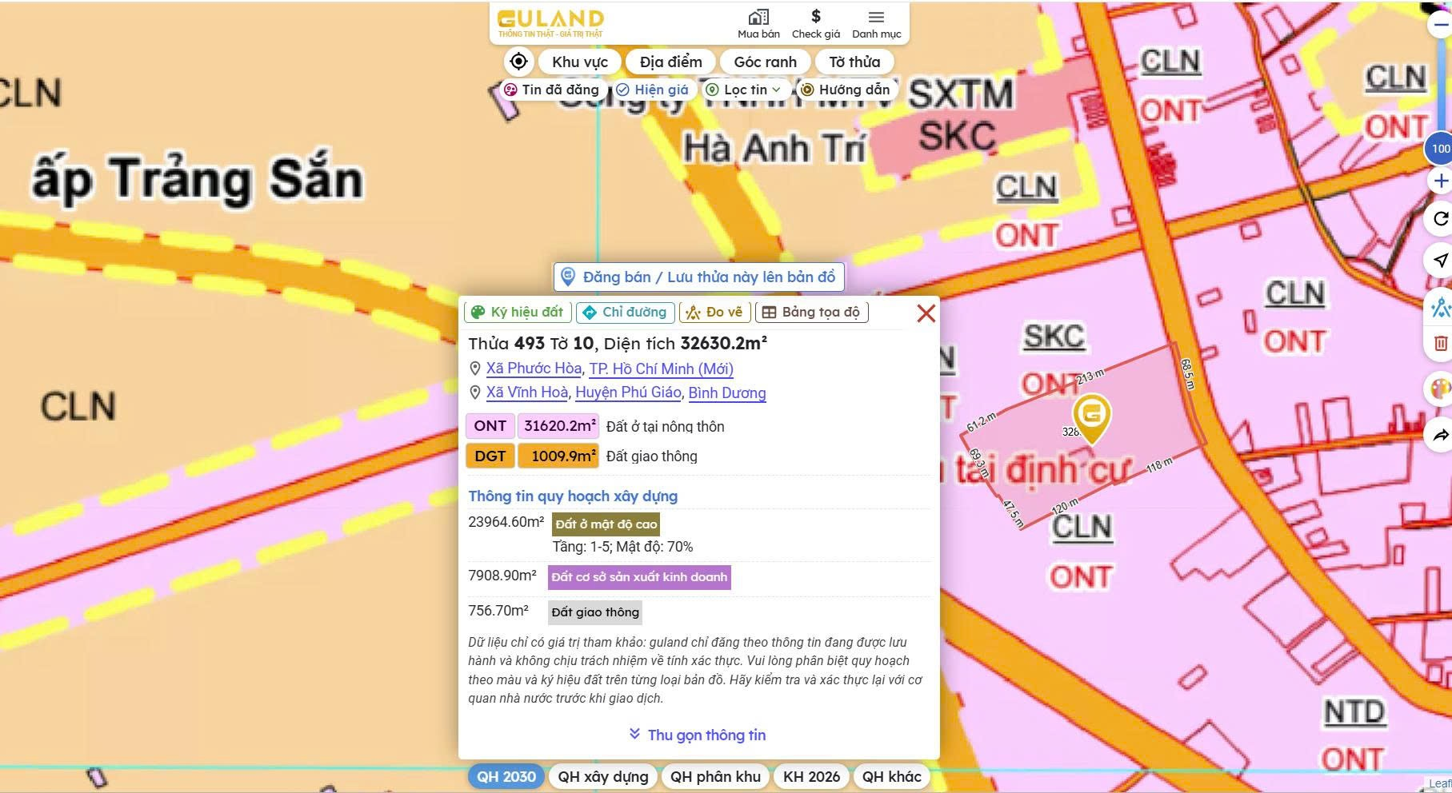  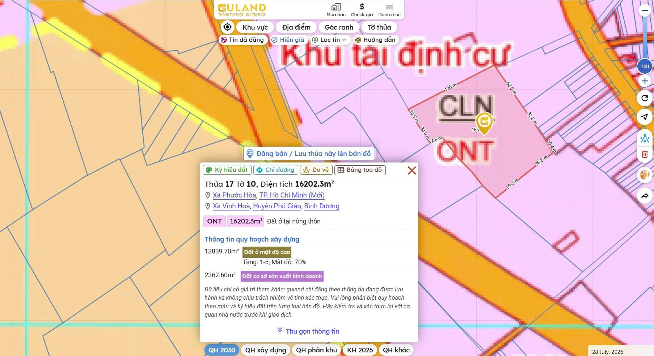
2. | Về đất:
2.1 | Vị trí; Giao thông;
- | Đường tiếp giáp chính: | ĐH.506 | Số mặt tiền: | Tiếp giáp 1 mặt tiền
- | Mặt cắt đường/ngõ nhỏ nhất từ đường chính dẫn đến tài sản thẩm định giá (m): | 8,0 | Mặt cắt đường/ngõ trước mặt tài sản thẩm định giá (m): | 8,0
- | Khoảng cách đến trục đường chính (m): | Tài sản tiếp giáp ĐH.506
- | Các hướng tiếp giáp: | Hướng Đông Bắc: Tiếp giáp đường giao thông.  Các hướng khác: Tiếp giáp thửa đất khác.
- | Vị trí trên bản đồ vệ tinh: (11.2893153, 106.7832394)
- | 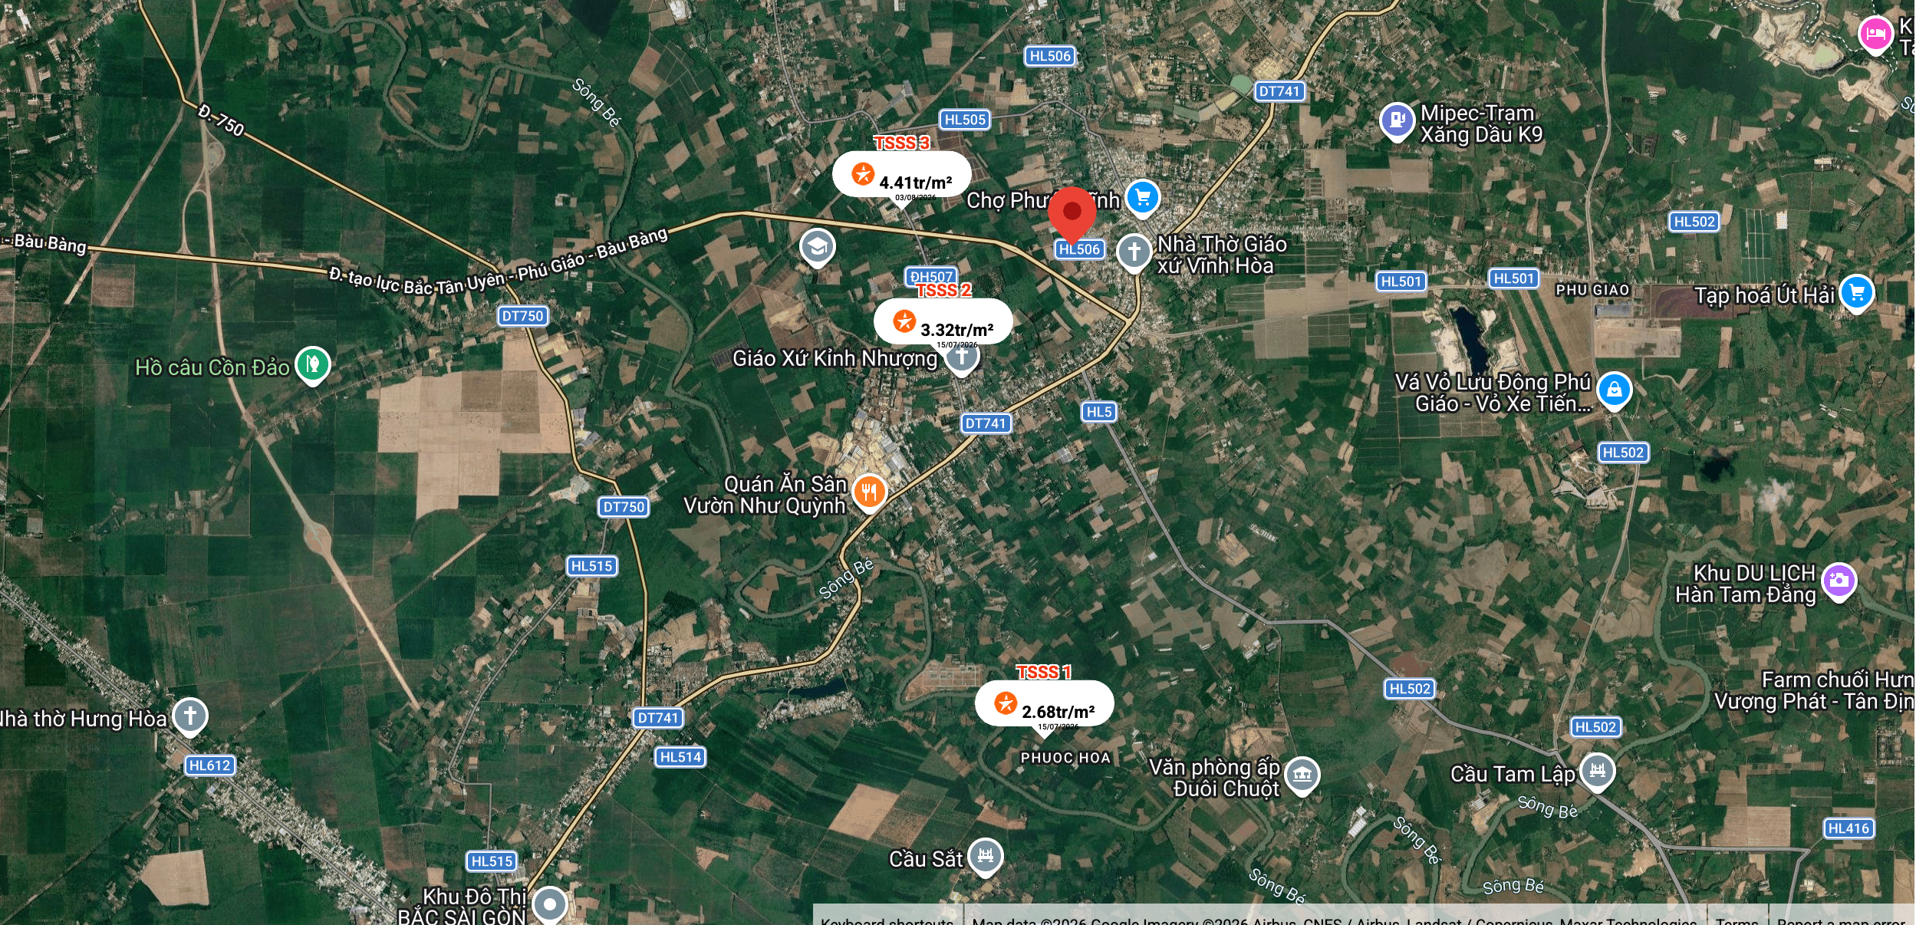
2.2. | Diện tích; Kích thước; Hình dáng
- | Diện tích sử dụng riêng thực tế (m²): | 48556,8 | Diện tích sử dụng chung thực tế (m²): | -/-
- | Mặt tiền (m): | 123,0 | Chiều sâu (m): | 274
- | Hình dáng: | Đa giác khác | Hướng: | Đông Bắc
2.3. | Điều kiện kinh doanh; Hạ tầng nội bộ; Hạ tầng xung quanh
- | Hạ tầng nội bộ: | Hạ tầng cấp nước: Nước máy, Hạ tầng thoát nước: Rãnh có nắp, Hạ tầng cấp điện: Điện lưới, Hạ tầng thông tin liên lạc: Điện thoại, Mạng internet, Truyền hình cáp
- | Hạ tầng xung quanh: | Hạ tầng khu dân cư thông thường
- | Mật độ dân cư: | Cao/đông đúc | Đời sống dân cư: | Cao
- | Lợi thế kinh doanh: | Khá | Khả năng chuyển nhượng: | Khá
3. | Tài sản gắn liền với đất
 | Tại thời điểm khảo sát, dưới sự hướng dẫn của Khách hàng, công trình xây dựng là nhà 01 tầng, diện tích sử dụng khoảng 100m². Công trình chưa được chứng nhận trên GCN QSDĐ.

Bảng ghi chú thay đổi giữa khảo sát thực trạng và pháp lý tài sản:

STT | Các yếu tố | Thông tin TSTĐ | Thông tin khảo sát | Chênh lệch | Nguyên nhân
1 | Địa chỉ trên sổ | Ấp Vĩnh Tiến, xã Vĩnh Hoà, huyện Phú Giáo, tỉnh Bình Dương | Xã Phước Hoà, Thành phố Hồ Chí Minh✔ | Có | Sáp nhập địa giới hành chính
2 | Pháp lý | Giấy chứng nhận quyền sử dụng đất, quyền sở hữu nhà ở và tài sản gắn liền với đất | Giấy chứng nhận quyền sử dụng đất, quyền sở hữu nhà ở và tài sản gắn liền với đất ✔ | Không
3 | Loại đất | Đất ở nông thôn (500,0m²) , Đất trồng cây lâu năm (48.066,8 m²) | Đất ở nông thôn (500,0m²) , Đất trồng cây lâu năm (48.066,8 m²)  ✔ | Không
4 | Thời hạn sử dụng | Đất ở tại nông thôn: Lâu dài; Đất trồng cây lâu năm: Đến tháng 10/2043 | Đất ở tại nông thôn: Lâu dài; Đất trồng cây lâu năm: Đến tháng 10/2043  ✔ | Không
5 | Diện tích | 48556,8 | 48556,8 ✔ | 0
6 | Hình dạng thửa đất | Đa giác khác | Đa giác khác ✔ | Có
7 | Hướng | Đông Bắc | Đông Bắc ✔ | Có

Các lợi thế thương mại của thửa đất:

STT | Nội dung |  | Ghi chú
1 | Đất/Tài sản bám biển | Không
2 | Đất bám hồ (Diện tích >=5ha thì được coi là hồ) | Không
3 | Bám đầm, ao lớn thuộc sở hữu nhà nước (ao lớn - S=0.5ha)<5ha | Không
4 | Thế đất tọa sơn hướng thủy 'hậu tựa núi, trước view sông, hồ, đầm', view thoáng, không bị che khuất, loại đất rất được ưa chuộng nghỉ dưỡng, nhà nghỉ cao cấp | Không
5 | View hồ sông, sông, suối, đầm, ao lớn (S=0.5ha), ruộng lúa, đồi núi xa, ngắm hoàng hôn, bình minh xa soi mặt nước, thơ mộng | Không
6 | Đường vào thoáng không đâm thẳng cửa chính 'Thế tránh tiễn khí' | Không
7 | Có yếu tố 'Linh' gắn với tiếng lành, tài lộc, đại danh, văn hóa, truyền thuyết được xem là khu địa linh nhân kiệt | Không
8 | Đất/tài sản liền kề, đối diện vườn hoa, khu thể thao, bể bơi (không đối diện nhà ở) để được xe hơi | Không
9 | Đất view công viên, vườn hoa, khu thể thao, bể bơi | Không

Các bất lợi thương mại của thửa đất:

STT | Nội dung |  | Ghi chú
1 | Đất gần khu vực tâm linh, có âm, sát khí (Nhà tang lễ, nghĩa trang, nhà xác…) <= 50m | Không
2 | Đất gần khu vực tâm linh, có âm, sát khí (Nhà tang lễ, nghĩa trang, nhà xác…) (50m <= 150m) | Không
3 | Đất gần khu vực tâm linh, có âm, sát khí (Nhà tang lễ, nghĩa trang, nhà xác…) (150m <= 300m) | Không
4 | Đất gần khu vực tâm linh, có âm, sát khí (Nhà tang lễ, nghĩa trang, nhà xác…) (300m <= 500m) | Không
5 | Đất gần khu vực tâm linh (Miếu thờ cúng tâm linh, đình, đền, chùa…) <= 30m | Không
6 | Đất gần khu vực tâm linh (Miếu thờ cúng tâm linh, đình, đền, chùa…) (30m <= 100m) | Không
7 | Đất từng là nghĩa trang, khu tâm linh cũ (đền, đình, chùa, miếu mạo…) đã được san lấp làm khu dân cư | Không
8 | Trên đất/Công trình có mộ không thể hoặc rất khó có khả năng di chuyển (Mộ tổ chi, tộc, mộ cổ, mộ tâm linh gắn với miếu mạo được nhân dân thờ cúng) | Không
9 | Trên đất/ Công trình có mộ gia đình hoặc vô chủ có thể di chuyển | Không
10 | Đất sát khu mộ phần hoặc liền kề mộ phần | Không
11 | Trên đất/ Công trình có điện thờ, nhà thợ họ dòng tộc | Không
12 | Đất sát hoặc liền kề nhà thờ họ | Không
13 | Đất gia tộc anh em, họ hàng sống xung quanh chung ngõ đi | Không
14 | Đất/ Công trình có người tự sát/ án mạng/ tại nạn... bị ảnh hưởng truyền thông Nhẹ “Một vụ tự sát cá biệt không ồn ào, không truyền thông, trong nhà riêng, người Mua/Bán đông ít quan tâm: thị trường ít phản ứng, nếu có phản ứng chỉ là tâm lý tạm thời.” | Không
15 | Đất/ Công trình có người tự sát/án mạng/ tai nạn... bị ảnh hưởng truyền thông Trung bình “Một vụ tự sát được biết trong khu vực nhưng có ít lời đồn, nhưng có thể che dấu/ khắc phục nhanh (sơn sửa, thay nội thất: phổ biến ở căn hộ chung cư, nhà phố ảnh hưởng của nó giảm theo thời gian”. | Không
16 | Đất/ Công trình có người tự sát/án mạng/ tai nạn... bị ảnh hưởng truyền thông Mạnh “Vụ có yếu tố bạo lực, hoặc được đăng báo địa phương; khu dân cư tỏ ra e ngại; mua ở chịu ảnh hưởng. Mức này thường dùng khi có giao dịch thực tế cho thấy có sự kiện bị bán rẻ hơn”. | Không
17 | Đất/ Công trình có người tự sát/án mạng/ tai nạn... bị ảnh hưởng truyền thông Rất Mạnh “Vụ nổi tiếng, nhiều truyền thông, nhiều vụ tương tự tại cùng vị trí, hoặc địa điểm mang tính 'tăm tối' (ví dụ: nhiều vụ xảy ra liên tiếp hoặc lời đồn qua nhiều năm có ma, quỉ, hiện tượng tâm linh nhiều năm. Mức này dẫn tới tài sản rất khó bán thậm trí có thể loại trừ trong so sánh”. | Không
18 | Đất gần hoặc liên kế cây xăng <= 50m | Không
19 | Đất gần hoặc liên kế trạm thu phát sóng <= 50m | Không
20 | Đất gần hoặc liên kế đường dây truyền tải điện cao thế 500 KV <= 50m | Không
21 | Đất gần hoặc liên kế đường dây truyền tải điện 220 KV <= 30m | Không
22 | Mặt tiền bị che chắn (có cột điện, trạm biến áp…) | Không
23 | Đất gần đường sắt<=50m | Không
24 | Đường vào thẳng tắp như mũi tên đâm thẳng cửa chính “Thế tiễn khí”. | Không
25 | Đất nằm dưới chân cầu, đường dốc cao (Thế bị xung : Hổ phục, Long phục) xe lao xuống, gió tạt thẳng sát khí, không tụ. | Không
26 | Giao lộ Chữ “T”, bị đường đâm thẳng vào “Thế tiền đao sát”. | Không

V. CÁC GIẢ THIẾT VÀ GIẢ THIẾT ĐẶC BIỆT
- Chúng tôi giả định rằng tài sản thẩm định giá không xảy ra tranh chấp, khiếu kiện khiếu nại. Trong trường hợp có sự thay đổi về tranh chấp đối với các tài sản trên sẽ được thẩm định giá tại hợp đồng dịch vụ thẩm định giá khác. Chúng tôi được hoàn toàn miễn trừ mọi trách nhiệm phát sinh, liên đới (nếu có) trong trường hợp này.
- Giá trị tài sản thẩm định giá được ước tính dựa trên giả định không có bất kỳ yếu tố nào làm cản trở ảnh hưởng đến việc giao dịch bình thường của tài sản trên thị trường.
- Tại thời điểm thẩm định giá, tổ thẩm định không được Khách hàng cung cấp các thông tin quy hoạch liên quan đến thửa đất, dựa trên định vị của tài sản sau khi khảo sát, tổ thẩm định kiểm tra quy hoạch online thông qua trang mạng Guland, xác định: Thửa đất số 493, tờ bản đồ số 10 có 1.009,9 m² thuộc quy hoạch đất giao thông, diện tích đất còn lại là 31.620,2 m² thuộc quy hoạch đất ở nông thôn; Thửa đất số 17, tờ bản đồ số 10 có toàn bộ diện tích đất thuộc quy hoạch đất ở nông thôn. Đề nghị Khách hàng sử dụng kết quả lưu ý kiểm tra xác minh thêm thông tin quy hoạch nếu thấy cần thiết. Trong trường hợp Khách hàng/Ngân hàng cung cấp được Văn bản xác nhận rõ tình trạng quy hoạch thì kết quả thẩm định giá cần được xem xét, điều chỉnh phù hợp, đồng thời chúng tôi bảo lưu quyền xem xét lại kết quả thẩm định giá.
VI. CƠ SỞ GIÁ TRỊ THẨM ĐỊNH GIÁ
- Giá trị thị trường: Kết quả thẩm định giá trị tài sản được xác định dựa trên cơ sở giá trị thị trường tại thời điểm thẩm định theo Chuẩn mực thẩm định giá Việt Nam về Cơ sở giá trị thẩm định giá: “Giá trị thị trường là khoản tiền ước tính để tài sản có thể được giao dịch tại thời điểm thẩm định giá giữa người sẵn sàng mua và người sẵn sàng bán trong một giao dịch khách quan, độc lập, sau khi được tiếp thị đầy đủ và các bên tham gia hành động có hiểu biết, thận trọng và không bị ép buộc”.
VII. CÁCH TIẾP CẬN, PHƯƠNG PHÁP THẨM ĐỊNH GIÁ
- Cách tiếp cận và phương pháp thẩm định:
- Cách tiếp cận từ thị trường: Xác định giá trị của tài sản thẩm định giá thông qua việc so sánh tài sản thẩm định giá với các tài sản so sánh đã có các thông tin về giá trên thị trường.
- Phương pháp so sánh: Xác định giá trị của tài sản thẩm định giá dựa trên cơ sở đối chiếu, phân tích và đánh giá các yếu tố so sánh của các tài sản so sánh với tài sản thẩm định giá từ đó điều chỉnh mức giá của các tài sản so sánh làm cơ sở ước tính giá trị của tài sản thẩm định giá.
- Xác định cách tiếp cận và phương pháp đối với tài sản thẩm định giá:
- Căn cứ vào mục đích thẩm định giá, đặc điểm của tài sản thẩm định giá và cơ sở giá trị thẩm định giá tài sản, Công ty Cổ phần Thẩm định và Đầu tư Tài chính Hoa Sen lựa chọn phương pháp so sánh (cách tiếp cận từ thị trường) để xác định giá trị quyền sử dụng đất của tài sản thẩm định giá.
VIII. GIÁ TRỊ TÀI SẢN THẨM ĐỊNH
- Xác định đơn giá quyền sử dụng đất:
- Xác định đơn giá quyền sử dụng đất hỗn hợp ngoài quy hoạch HLATĐB:
Theo hồ sơ pháp lý, thửa đất 493 có 1229,1m² đất thuộc hành lang bảo vệ đường bộ, diện tích đất hỗn hợp còn lại của 02 thửa đất là 47.337,7m².
Qua khảo sát thị trường, Tổ thẩm định thu thập được 03 giao dịch được cho là tương đồng về đặc điểm vị trí, giao thông, kích thước, mặt tiền, điều kiện hạ tầng và điều kiện xã hội,… với tài sản thẩm định giá, cụ thể như sau:
- Thông tin tài sản so sánh:
STT | ĐẶC ĐIỂM BĐS | TSTĐ | TSSS1 | TSSS2 | TSSS3
A | Thông tin về tài sản
1 | Địa chỉ | Xã Vĩnh Hoà, Phú Giáo, tỉnh Bình Dương (Nay là xã Phước Hoà, TP Hồ Chí Minh) | Xã Vĩnh Hòa, Huyện Phú Giáo, Tỉnh Bình Dương (Nay là xã Phước Hoà, TP Hồ Chí Minh) | Đường DH507, Xã Vĩnh Hòa, Huyện Phú Giáo, Tỉnh Bình Dương (Nay là xã Phước Hoà, TP Hồ Chí Minh) | Đường DH507, Xã Vĩnh Hòa, Huyện Phú Giáo, Tỉnh Bình Dương (Nay là xã Phước Hoà, TP Hồ Chí Minh)
2 | Nguồn tham khảo |  | https://batdongsan.com.vn/ban-dat-duong-dh513-xa-vinh-hoa-159/ban-lo-at-3-705m2-mat-tien-phu-giao-binh-qh-phu-hong-co-the-len-at-o-pr45469398 | https://batdongsan.com.vn/ban-dat-duong-dh507-xa-vinh-hoa-159/ban-gap-2-lo-mat-tien-cuc-dep-tai-dh-507-phu-giao-binh-vi-tri-dac-dia-pr44831287#js__pr-expired__content-anchor | https://batdongsan.com.vn/ban-dat-duong-dh507-xa-vinh-hoa-159/chinh-chu-ban-gap-lo-tho-cu-goc-2-mt-1154m2-mat-tien-chinh-sat-du-an-lon-pr39968685#js__pr-expired__content-anchor
- | Thông tin liên lạc |  | 0888000387  (Liệu) | 0978904444  (Công Đinh) | 0356413333  (Tâm)
3 | Tình trạng giao dịch |  | Đang giao dịch | Đang giao dịch | Đang giao dịch
4 | Thời điểm thu thập thông tin |  | Tháng 07/2026 | Tháng 07/2026 | Tháng 07/2026
5 | Pháp lý | Giấy chứng nhận quyền sử dụng đất, quyền sở hữu nhà ở và tài sản gắn liền với đất | Giấy chứng nhận quyền sử dụng đất, quyền sở hữu nhà ở và tài sản gắn liền với đất | Giấy chứng nhận quyền sử dụng đất, quyền sở hữu nhà ở và tài sản gắn liền với đất | Giấy chứng nhận quyền sử dụng đất, quyền sở hữu nhà ở và tài sản gắn liền với đất
6 | Mục đích sử dụng | Đất ở nông thôn (500,0m²) , Đất trồng cây lâu năm (48.066,8 m²) | Đất trồng cây lâu năm (3384,2m²) | Đất ở nông thôn (300m²), Đất trồng cây lâu năm (1098,7m²) | Đất ở nông thôn (100m²), Đất trồng cây lâu năm (1054m²)
7 | Thời hạn sử dụng đất | ONT: Lâu dài  CLN: Đến tháng 10/2043 | CLN: Có thời hạn (đến 30/08/2052) | ONT: Lâu dài, CLN: Có thời hạn (đến 30/10/2053) | ONT: Lâu dài, CLN: Có thời hạn
8 | Vị trí | Tài sản tại: ĐH.506, Ấp Vĩnh Tiến, Xã Vĩnh Hoà, huyện Phú Giáo, Bình Dương (Nay là xã Phước Hoà, TP Hồ Chí Minh) | Tài sản tại: DH. 513, Xã Vĩnh Hòa, Huyện Phú Giáo, Tỉnh Bình Dương (Nay là xã Phước Hoà, TP Hồ Chí Minh) | Tài sản tại: Đường DH507, Xã Vĩnh Hòa, Huyện Phú Giáo, Tỉnh Bình Dương (Nay là xã Phước Hoà, TP Hồ Chí Minh) | Tài sản tại: Đường DH507, Xã Vĩnh Hòa, Huyện Phú Giáo, Tỉnh Bình Dương (Nay là xã Phước Hoà, TP Hồ Chí Minh)
9 | Giao thông | Đường nhựa không có vỉa hè | Đường nhựa không có vỉa hè | Đường nhựa không có vỉa hè | Đường nhựa không có vỉa hè
10 | Độ rộng đường trước tài sản (m) | 8 | 6 | 7 | 7
12 | Cơ sở hạ tầng kỹ thuật | Hạ tầng khu dân cư thông thường | Hạ tầng khu dân cư thông thường | Hạ tầng khu dân cư thông thường | Hạ tầng khu dân cư thông thường
14 | Diện tích đất (m²) | 47.337,7 | 3384,2 | 1398,7 | 1154
15 | Mặt tiền (m) | 123 | 39 | 12,4 | 10
16 | Chiều sâu (m) | 274 | 86,77 | 112,8 | 115,4
18 | Số lượng mặt tiếp giáp | Tiếp giáp 1 mặt tiền | Tiếp giáp 1 mặt tiền | Tiếp giáp 1 mặt tiền | Tiếp giáp góc 2 mặt đường, phố
19 | Hình dáng thửa đất | Đa giác khác | Đa giác khác | Tương đối vuông vức | Tương đối vuông vức
20 | Các thông tin khác | Tỷ lệ đất ở/diện tích: 1,05% | Tỷ lệ đất ở/diện tích: 0% | Tỷ lệ đất ở/diện tích: 21,4% | Tỷ lệ đất ở/diện tích: 9,4%
21 | Tài sản trên đất |  | Đất trống | Đất trống | Đất trống
22 | Giá rao (đồng) |  | 12.970.000.000 | 6.200.000.000 | 6.800.000.000
23 | Giá thương lượng/bán (đồng) |  | 9.079.000.000 | 4.650.000.000 | 5.100.000.000
B | Chi tiết tính toán
1 | Giá trị tài sản trên đất (đồng) |  | -/- | -/- | -/-
2 | Giá trị đất (đồng) |  | 9.079.000.000 | 4.650.000.000 | 5.100.000.000
3 | Đơn giá QSDĐ (đồng/m²) |  | 2.682.761 | 3.324.516 | 4.419.411
C | NHẬN XÉT
1 | Pháp lý |  | Tương đồng | Tương đồng | Tương đồng
2 | Mục đích sử dụng |  | Tương đồng | Tương đồng | Tương đồng
3 | Thời hạn sử dụng đất |  | Tương đồng | Tương đồng | Tương đồng
4 | Vị trí |  | Tương đồng | Tương đồng | Tương đồng
5 | Giao thông |  | Tương đồng | Tương đồng | Tương đồng
6 | Độ rộng đường trước tài sản (m) |  | Tương đồng | Tương đồng | Tương đồng
7 | Cơ sở hạ tầng kỹ thuật |  | Tương đồng | Tương đồng | Tương đồng
8 | Diện tích đất (m²) |  | Lợi thế hơn | Lợi thế hơn | Lợi thế hơn
9 | Mặt tiền (m) |  | Kém lợi thế hơn | Kém lợi thế hơn | Kém lợi thế hơn
10 | Chiều sâu (m) |  | Lợi thế hơn | Lợi thế hơn | Lợi thế hơn
11 | Số lượng mặt tiếp giáp |  | Tương đồng | Tương đồng | Lợi thế hơn
12 | Hình dáng thửa đất |  | Tương đồng | Lợi thế hơn | Lợi thế hơn
13 | Các thông tin khác |  | Kém lợi thế hơn | Lợi thế hơn | Lợi thế hơn
Các yếu tố như vị trí, giao thông, diện tích, hình dáng, hạ tầng kỹ thuật và hạ tầng xã hội… làm ảnh hưởng đến giá trị của thửa đất. Mỗi yếu tố đóng góp một tỷ lệ nhất định vào giá trị của thửa đất. Vì vậy, dựa trên ba tài sản so sánh tương đồng với tài sản thẩm định giá, Tổ thẩm định phân tích các yếu tố giống và khác nhau giữa TSTĐ và TSSS, sau đó điều chỉnh giá của các tài sản so sánh theo các yếu tố điều chỉnh trên để đưa ra giá trị của tài sản thẩm định.
Nguyên tắc điều chỉnh: Cố định TSTĐ, lấy TSTĐ làm chuẩn (tương đương với tỷ lệ tuyệt đối là 100%), các TSSS được điều chỉnh xoay quanh TSTĐ; Các điểm ở TSSS vượt trội hơn so với TSTĐ thì điều chỉnh giảm mức giá tính theo đơn vị chuẩn tài sản so sánh (trừ); Các điểm ở TSSS kém lợi thế hơn so với TSTĐ thì điều chỉnh tăng mức giá tính theo đơn vị chuẩn của tài sản so sánh (cộng); Những yếu tố ở tài sản so sánh giống (tương tự) với tài sản cần thẩm định giá thì giữ nguyên mức giá của tài sản so sánh (không điều chỉnh).
- Bảng điều chỉnh:
STT | Yếu tố so sánh | Đơn vị tính | TSTĐ | TSSS1 | TSSS2 | TSSS3
A | Giá trị QSDĐ thị trường (Ước tính sau thương lượng) | Đồng |  | 9.079.000.000 | 4.650.000.000 | 5.100.000.000
B | Đơn giá đất ước tính | Đồng/m² |  | 2.682.761 | 3.324.516 | 4.419.411
C | Điều chỉnh các yếu tố so sánh
C.1 | Pháp lý |  | Giấy chứng nhận quyền sử dụng đất, quyền sở hữu nhà ở và tài sản gắn liền với đất | Giấy chứng nhận quyền sử dụng đất, quyền sở hữu nhà ở và tài sản gắn liền với đất | Giấy chứng nhận quyền sử dụng đất, quyền sở hữu nhà ở và tài sản gắn liền với đất | Giấy chứng nhận quyền sử dụng đất, quyền sở hữu nhà ở và tài sản gắn liền với đất
C.1 | Tỷ lệ điều chỉnh | % |  | 0% | 0% | 0%
C.1 | Mức điều chỉnh | Đồng/m² |  | 0 | 0 | 0
C.1 | Giá sau điều chỉnh | Đồng/m² |  | 2.682.761 | 3.324.516 | 4.714.038
C.2 | Mục đích sử dụng |  | Đất ở nông thôn (500,0m²) , Đất trồng cây lâu năm (48.066,8 m²) | Đất trồng cây lâu năm (3384,2m²) | Đất ở nông thôn (300m²), Đất trồng cây lâu năm (1098,7m²) | Đất ở nông thôn (100m²), Đất trồng cây lâu năm (1054m²)
C.2 | Tỷ lệ điều chỉnh | % |  | 0% | 0% | 0%
C.2 | Mức điều chỉnh | Đồng/m² |  | 0 | 0 | 0
C.2 | Giá sau điều chỉnh | Đồng/m² |  | 2.682.761 | 3.324.516 | 4.714.038
C.3 | Thời hạn sử dụng đất |  | ONT: Lâu dài  CLN: Đến tháng 10/2043 | CLN: Có thời hạn (đến 30/08/2052) | ONT: Lâu dài, CLN: Có thời hạn (đến 30/10/2053) | ONT: Lâu dài, CLN: Có thời hạn
C.3 | Tỷ lệ điều chỉnh | % |  | 0% | 0% | 0%
C.3 | Mức điều chỉnh | Đồng/m² |  | 0 | 0 | 0
C.3 | Giá sau điều chỉnh | Đồng/m² |  | 2.682.761 | 3.324.516 | 4.714.038
C.4 | Vị trí |  | Tài sản tại: ĐH.506, Ấp Vĩnh Tiến, Xã Vĩnh Hoà, huyện Phú Giáo, Bình Dương (Nay là xã Phước Hoà, TP Hồ Chí Minh) | Tài sản tại: DH. 513, Xã Vĩnh Hòa, Huyện Phú Giáo, Tỉnh Bình Dương (Nay là xã Phước Hoà, TP Hồ Chí Minh) | Tài sản tại: Đường DH507, Xã Vĩnh Hòa, Huyện Phú Giáo, Tỉnh Bình Dương (Nay là xã Phước Hoà, TP Hồ Chí Minh) | Tài sản tại: Đường DH507, Xã Vĩnh Hòa, Huyện Phú Giáo, Tỉnh Bình Dương (Nay là xã Phước Hoà, TP Hồ Chí Minh)
C.4 | Tỷ lệ điều chỉnh | % |  | 0% | 0% | 0%
C.4 | Mức điều chỉnh | Đồng/m² |  | 0 | 0 | 0
C.4 | Giá sau điều chỉnh | Đồng/m² |  | 2.682.761 | 3.324.516 | 4.714.038
C.5 | Giao thông |  | Đường nhựa không có vỉa hè | Đường nhựa không có vỉa hè | Đường nhựa không có vỉa hè | Đường nhựa không có vỉa hè
C.5 | Tỷ lệ điều chỉnh | % |  | 0% | 0% | 0%
C.5 | Mức điều chỉnh | Đồng/m² |  | 0 | 0 | 0
C.5 | Giá sau điều chỉnh | Đồng/m² |  | 2.682.761 | 3.324.516 | 4.714.038
C.6 | Độ rộng đường trước tài sản (m) |  | 8 | 6 | 7 | 7
C.6 | Tỷ lệ điều chỉnh | % |  | 0% | 0% | 0%
C.6 | Mức điều chỉnh | Đồng/m² |  | 0 | 0 | 0
C.6 | Giá sau điều chỉnh | Đồng/m² |  | 2.682.761 | 3.324.516 | 4.419.411
C.7 | Cơ sở hạ tầng kỹ thuật |  | Hạ tầng khu dân cư thông thường | Hạ tầng khu dân cư thông thường | Hạ tầng khu dân cư thông thường | Hạ tầng khu dân cư thông thường
C.7 | Tỷ lệ điều chỉnh | % |  | 0% | 0% | 0%
C.7 | Mức điều chỉnh | Đồng/m² |  | 0 | 0 | 0
C.7 | Giá sau điều chỉnh | Đồng/m² |  | 2.682.761 | 3.324.516 | 4.419.411
C.8 | Diện tích đất (m²) | (m2) | 47.337,7 | 3384,2 | 1398,7 | 1154
C.8 | Tỷ lệ điều chỉnh | % |  | -30% | -30% | -30%
C.8 | Mức điều chỉnh | Đồng/m² |  | -862.316 | -997.355 | -1.325.823
C.8 | Giá sau điều chỉnh | Đồng/m² |  | 1.820.445 | 2.327.161 | 3.093.588
C.9 | Mặt tiền (m) |  | 123 | 39 | 12.4 | 10
C.9 | Tỷ lệ điều chỉnh | % |  | 3% | 10% | 10%
C.9 | Mức điều chỉnh | Đồng/m² |  | 80.483 | 332.452 | 441.941
C.9 | Giá sau điều chỉnh | Đồng/m² |  | 1.900.928 | 2.659.613 | 3.535.529
C.10 | Chiều sâu (m) |  | 274 | 86.77 | 112.8 | 115.4
C.10 | Tỷ lệ điều chỉnh | % |  | -30% | -20% | -20%
C.10 | Mức điều chỉnh | Đồng/m² |  | -804.828 | -664.903 | -883.882
C.10 | Giá sau điều chỉnh | Đồng/m² |  | 1.096.100 | 1.994.710 | 2.651.647
C.11 | Số lượng mặt tiếp giáp |  | Tiếp giáp 1 mặt tiền | Tiếp giáp 1 mặt tiền | Tiếp giáp 1 mặt tiền | Tiếp giáp góc 2 mặt đường, phố
C.11 | Tỷ lệ điều chỉnh | % |  | 0% | 0% | -15%
C.11 | Mức điều chỉnh | Đồng/m² |  | 0 | 0 | -662.912
C.11 | Giá sau điều chỉnh | Đồng/m² |  | 1.096.100 | 1.994.710 | 1.988.735
C.12 | Hình dáng thửa đất |  | Đa giác khác | Đa giác khác | Tương đối vuông vức | Tương đối vuông vức
C.12 | Tỷ lệ điều chỉnh | % |  | 0% | -12% | -12%
C.12 | Mức điều chỉnh | Đồng/m² |  | 0 | -398.942 | -530.329
C.12 | Giá sau điều chỉnh | Đồng/m² |  | 1.096.100 | 1.595.768 | 1.458.406
C.13 | Các thông tin khác |  | Tỷ lệ đất ở/diện tích: 1,05% | Tỷ lệ đất ở/diện tích: 0% | Tỷ lệ đất ở/diện tích: 21,4% | Tỷ lệ đất ở/diện tích: 9,4%
C.13 | Tỷ lệ điều chỉnh | % |  | 2% | -15% | -10%
C.13 | Mức điều chỉnh | Đồng/m² |  | 53.655 | -498.677 | -441.941
C.13 | Giá sau điều chỉnh | Đồng/m² |  | 1.149.755 | 1.097.091 | 1.016.465
D | Mức giá chỉ dẫn | Đồng/m² |  | 1.149.755 | 1.097.091 | 1.016.465
D1 | Giá trị trung bình | Đồng |  | 1.087.770
D2 | Mức độ chênh lệch | % |  | 5.7% | 0.86% | -6.56%
E | Tổng hợp các số liệu điều chỉnh tại mục C
E1 | Tổng giá trị điều chỉnh gộp | Đồng |  | 1.801.282 | 2.892.329 | 4.286.828
E2 | Tổng số lần điều chỉnh | Lần |  | 4 | 5 | 6
E3 | Biên độ điều chỉnh | % |  | 0% - 30%% | 0% - 30%% | 0% - 30%%
E4 | Tổng giá trị điều chỉnh thuần | Đồng |  | 1.533.006 | 2.227.425 | 3.402.946
Về nguyên tắc khống chế:
Theo số liệu tại mục D2, chênh lệch giữa mức giá trung bình của các mức giá chỉ dẫn nằm trong khoảng từ -6.56% đến 5.7%, đảm bảo không quá 15% (theo Thông tư số 32/2024/TT-BTC ngày 16/5/2024 của Bộ Tài chính).
Về thống nhất mức giá chỉ dẫn:
Đơn vị tính: Đồng/m²
TT | Tài sản | Mức giá chỉ dẫn của các TSSS | Trọng số của các TSSS sau điều chỉnh | Giá trị trung bình của mức giá chỉ dẫn sau điều chỉnh
1 | Tài sản so sánh 1 | 1.149.755 | 33.34% | 383.328
2 | Tài sản so sánh 2 | 1.097.091 | 33.33% | 365.660
3 | Tài sản so sánh 3 | 1.016.465 | 33.33% | 338.788
Giá trị bình quân theo trọng số: |  |  |  | 1.087.776
Làm tròn: |  |  |  | 1.080.000
Tổ thẩm định sử dụng mức giá chỉ dẫn là mức giá bình quân có trọng số của 03 tài sản so sánh làm mức giá của tài sản thẩm định, tương ứng là: 1.080.000 đồng/m².
- Xác định đơn giá đất ở và đất trồng cây lâu năm ngoài quy hoạch HLATĐB:
Khu vực tài sản thẩm định tọa lạc hạn chế giao dịch đất trồng cây lâu năm và đất ở riêng biệt mà hầu như chỉ có các giao dịch đất hỗn hợp, do vậy, cho mục đích định giá tại báo cáo này, Tổ thẩm định xác định giá trị đất trồng cây lâu năm và đất ở theo tương quan giữa giá đất trồng cây lâu năm với đất ở theo giá đất nhà nước.
Vận dụng Nghị quyết 87/2025/NQ-HĐND ngày 26 tháng 12 năm 2025 của Hội đồng nhân dân Thành phố Hồ Chí Minh về việc Ban hành quy định bảng giá đất lần đầu áp dụng từ ngày 01 tháng 01 năm 2026 trên địa bàn Thành phố Hồ Chí Minh, Tổ thẩm định xác định:
- Đơn giá đất ở tại vị trí 1 - ĐH.506 (đoạn từ ĐT.741 Nhà thờ Vĩnh Hoà đến ĐH.505) là 6.300.000 đồng/m².
- Đơn giá đất trồng cây lâu năm tại vị trí 1 - ĐH.506, khu vực IV (xã Phước Hoà, Thành phố Hồ Chí Minh) là 580.000 đồng/m².
Gọi đơn giá đất ở là X, đơn giá đất trồng cây lâu năm là Y, ta có tổng giá trị quyền sử dụng đất là:
500X + 46837,7Y = 1.080.000 x 47.337,7
<=> 500X + 46837,7Y = 51.124.716.000 (1)
Theo chênh lệch giá đất ở so với đất trồng cây lâu năm theo Nghị quyết 87/2025/NQ-HĐND:
X - Y = 6.300.000 - 580.000
<=> X - Y = 5.720.000 (2)
Từ (1) và (2) suy ra: X = 6.739.583 đồng/m² và Y = 1.019.583 đồng/m².

- Xác định đơn giá đất trồng cây lâu năm trong quy hoạch HLATĐB:
Đơn giá đất trồng cây lâu năm trong quy hoạch HLATĐB được xác định theo đơn giá nhà nước. Vận dụng Nghị quyết 87/2025/NQ-HĐND ngày 26 tháng 12 năm 2025 của Hội đồng nhân dân Thành phố Hồ Chí Minh về việc Ban hành quy định bảng giá đất lần đầu áp dụng từ ngày 01 tháng 01 năm 2026 trên địa bàn Thành phố Hồ Chí Minh, Tổ thẩm định xác định:
- Đơn giá đất trồng cây lâu năm tại vị trí 1, khu vực IV (xã Phước Hoà, Thành phố Hồ Chí Minh) là 580.000 đồng/m².
- Kết quả thẩm định giá:
Dựa trên các lập luận trên, Tổ thẩm định ước tính giá trị tài sản thẩm định giá chưa bao gồm các loại thuế, phí và lệ phí liên quan đến việc chuyển nhượng tài sản tại thời điểm thẩm định giá Tháng 08/2026 ước tính như sau:
TT | Tài sản | Diện tích  (m²) | Đơn giá  (đồng/m²) | Thành tiền  (đồng)
 | Quyền sử dụng đất tại thửa đất số 493, thửa đất số 17, tờ bản đồ số 10, có địa chỉ: Ấp Vĩnh Tiến, xã Vĩnh Hoà, huyện Phú Giáo, Bình Dương (Nay là xã Phước Hoà, Thành phố Hồ Chí Minh) theo Giấy chứng nhận quyền sử dụng đất quyền sở hữu nhà ở và tài sản khác gắn liền với đất số BT 113238, số vào sổ cấp GCN: CH03198 do UBND huyện Phú Giáo cấp ngày 27/11/2014 và Giấy chứng nhận quyền sử dụng đất quyền sở hữu nhà ở và tài sản khác gắn liền với đất số DA 695664, số vào sổ cấp GCN: CS08313 do Sở Tài nguyên và Môi trường tỉnh Bình Dương cấp ngày 22/02/2021; chủ sử dụng đất là ông Nguyễn Quốc Dũng.
1 | Đất ở ngoài quy hoạch HLBVĐB | 500,0 | 6.739.583 | 3.369.791.500
2 | Đất trồng cây lâu năm ngoài quy hoạch HLBVĐB | 46.837,7 | 1.019.583 | 47.754.922.679
3 | Đất trồng cây lâu năm trong quy hoạch HLBVĐB | 1.229,1 | 580.000 | 712.878.000
 | TỔNG CỘNG |  |  | 51.837.592.179
 | LÀM TRÒN |  |  | 51.838.000.000
 | Bằng chữ: Năm mươi mốt tỷ tám trăm ba mươi tám triệu đồng./.
IX. THỜI HẠN HIỆU LỰC CỦA KẾT QUẢ THẨM ĐỊNH GIÁ
- Tối đa 06 (sáu) tháng tính từ ngày ký đối với tài sản là Bất động sản.
X. TUYÊN BỐ CHUNG VÀ MIỄN TRỪ TRÁCH NHIỆM
- Công ty Cổ phần Thẩm định và Đầu tư Tài chính Hoa Sen “Lotus VFI” nhấn mạnh rằng Chứng thư thẩm định giá, Báo cáo thẩm định giá “sản phẩm tư vấn” chỉ là sản phẩm tư vấn theo mục đích sử dụng đã được thống nhất trong sản phẩm tư vấn;
- Thẩm định giá không phải là một môn khoa học chính xác và việc tính toán đôi khi phải dựa vào các phán đoán, các giả định, các giả thiết trong một thời điểm cụ thể, cố định vì vậy giá trị thẩm định giá được ước tính có thể phù hợp với mục đích thẩm định giá và không hẳn phù hợp với các mục đích khác, nó là một khoản giá trị được ước tính tại một thời điểm cụ thể nên không nhất thiết phải trùng khớp với bất kỳ kết quả nào của bất kỳ bên nào khác cùng thực hiện tính toán và đưa ra kết quả ước lượng.
- Chứng thư, Báo cáo này được soạn thảo theo Hợp đồng được ký kết và tuân theo các điều khoản được nêu trong Hợp đồng. Chứng thư, báo cáo này chỉ nhằm phục vụ cho mục đích sử dụng được nêu trong Báo cáo và không nhằm mục đích sử dụng cho bất kỳ bên nào khác không được đề cập đến trong Hợp đồng (gọi tắt là “các bên liên quan”).
- Các bên liên quan khi đọc và thực hiện sử dụng sản phẩm tư vấn này, tức là đã chấp nhận và đồng ý với những điều khoản sau:
- Sản phẩm tư vấn của Chúng tôi chỉ nhằm mục đích duy nhất đã ghi tại Mục 4 của Chứng thư mà không nhằm bất kỳ mục đích nào khác và mọi hành động khách hàng thực hiện đều thuộc quyết định cuối cùng của Quý Khách hàng và các bên liên quan tham gia giao dịch (nếu có), bao gồm cả việc xem xét các vấn đề nằm ngoài phạm vi công việc của Chúng tôi như Quý Khách hàng đã biết, và không nên sử dụng cho bất kỳ mục đích nào khác. Nếu Quý Khách hàng thực hiện cung cấp cho các bên liên quan nào khác để nhằm thực hiện bất kỳ mục đích nào thì mọi trách nhiệm có liên quan đều thuộc Quý Khách hàng và các bên liên quan đó tham gia vào các giao dịch có liên quan.
- Lotus VFI, Ban Lãnh đạo, toàn thể nhân viên, Thẩm định viên và đại diện pháp luật của Lotus VFI không chấp nhận bất kỳ nghĩa vụ hoặc trách nhiệm nào đối với các bên liên quan, cho dù được thỏa thuận trong hợp đồng hoặc ngoài hợp đồng (bao gồm nhưng không giới hạn lỗi bất cẩn và vi phạm nghĩa vụ theo luật định) hoặc phát sinh trong bất kỳ trường hợp nào khác, và không chịu trách nhiệm đối với bất kỳ tổn thất, thiệt hại hay chi phí trong bất cứ hoàn cảnh nào phát sinh từ bất kỳ mục đích sử dụng Sản phẩm tư vấn của các bên liên quan, hoặc do hậu quả của việc cung cấp Chứng thư, Báo cáo cho các bên liên quan.
- Khách hàng hoặc bất kỳ bên nào khác sử dụng báo cáo này và bất kỳ hoạt động nào của bất kỳ bên liên quan nào có tham chiếu tới sản phẩm tư vấn này nếu có bất kỳ thắc mắc nào mà không có yêu cầu giải trình bằng văn bản gửi đến Lotus VFI trước 03 (ba) ngày làm việc tính từ ngày báo cáo được tham chiếu hoặc sử dụng thì đều được coi là đã đọc, hiểu rõ toàn bộ nội dung sản phẩm tư vấn này và chấp nhận mục đích thẩm định giá, cơ sở giá trị, các giả định, các tính toán, các nội dung miễn trừ trách nhiệm, những điều khoản loại trừ và hạn chế, kết quả thẩm định giá và toàn bộ giá trị đã được trình bày trên báo cáo này và được coi là đã đồng ý với toàn bộ nội dung của sản phẩm tư vấn đã được trình bày, đồng thời cam kết và đảm bảo không có bất kỳ khiếu lại nào có thể gây tổn hại đến danh dự, trách nhiệm pháp lý, nghĩa vụ kinh tế… của các cá nhân và tập thể Lotus VFI.
XI. NHỮNG ĐIỀU KHOẢN LOẠI TRỪ VÀ HẠN CHẾ CỦA KẾT QUẢ THẨM ĐỊNH GIÁ
- Chứng thư này chỉ được cung cấp theo yêu cầu của khách hàng. Chỉ bản chính và bản sao Chứng thư thẩm định giá do Công ty Cổ phần Thẩm định và Đầu tư Tài chính Hoa Sen cấp mới có giá trị. Mọi hành vi sử dụng bản sao Chứng thư/Báo cáo kết quả thẩm định giá mà không có xác nhận của Công ty Cổ phần Thẩm định và Đầu tư Tài chính Hoa Sen đều vi phạm pháp luật và không có giá trị.
- Kết quả thẩm định giá trên chỉ xác nhận khi khách hàng hoàn tất các thủ tục pháp lý và nghĩa vụ tài chính liên quan đến tài sản thẩm định theo quy định của pháp luật hiện hành.
- Kết quả thẩm định giá chỉ được sử dụng cho một “Mục đích thẩm định giá” duy nhất theo yêu cầu của khách hàng đã được ghi tại Chứng thư. Khách hàng không được sử dụng sai mục đích thẩm định giá theo yêu cầu.
- Các phương pháp tính toán trên cơ sở tài liệu được cung cấp bởi khách hàng và dựa trên các tài liệu khác có liên quan do tổ thẩm định thu thập, cũng như các điều kiện và kỳ vọng tại thời điểm thẩm định giá phù hợp với các luật định, chính sách quản lý của Nhà nước hiện hành và các điều kiện, giả định theo quan điểm hợp lý của tổ thẩm định kèm theo báo cáo này. Một số vấn đề, sự kiện tương lai không có khả năng tính toán chính xác, hoặc nằm ngoài phạm vi chuyên môn nên cần vận dụng các giả định cho việc thẩm định giá này, tổ thẩm định không đảm bảo là các giả định làm cơ sở thẩm định giá là chính xác hoàn toàn.
- Công ty Cổ phần Thẩm định và Đầu tư Tài chính Hoa Sen không tiến hành kiểm tra hồ sơ pháp lý gốc để xác nhận về chủ sử dụng của tài sản định giá và Công ty Cổ phần Thẩm định và Đầu tư Tài chính Hoa Sen cũng không đảm bảo về việc phát sinh sử dụng khác của tài sản có thể được thể hiện ở những tài liệu pháp lý mà Khách hàng chưa cung cấp. Công ty Cổ phần Thẩm định và Đầu tư Tài chính Hoa Sen giả định rằng tất cả các tài liệu pháp lý được cung cấp từ phía Khách hàng đều trung thực và hợp lý. Công ty Cổ phần Thẩm định và Đầu tư Tài chính Hoa Sen cũng khuyến cáo rằng những đối tượng sử dụng bản báo cáo nên thận trọng trong việc làm rõ các tài liệu pháp lý có liên quan đến vấn đề này trước khi đưa ra các quyết định về tài sản định giá.
- Khách hàng yêu cầu thẩm định giá và người hướng dẫn tổ thẩm định thực hiện thẩm định hiện trạng tài sản phải chịu hoàn toàn trách nhiệm về thông tin liên quan đến đặc điểm kinh tế - kỹ thuật, tính năng và tính pháp lý của tài sản thẩm định giá đã cung cấp cho Công ty Cổ phần Thẩm định và Đầu tư Tài chính Hoa Sen tại thời điểm và địa điểm thẩm định giá.
- Tại thời điểm thẩm định giá, tổ thẩm định không được Khách hàng cung cấp các thông tin quy hoạch liên quan đến thửa đất, dựa trên định vị của tài sản sau khi khảo sát, tổ thẩm định kiểm tra quy hoạch online thông qua trang mạng Guland, xác định: Thửa đất số 493, tờ bản đồ số 10 có 1.009,9 m² thuộc quy hoạch đất giao thông, diện tích đất còn lại là 31.620,2 m² thuộc quy hoạch đất ở nông thôn; Thửa đất số 17, tờ bản đồ số 10 có toàn bộ diện tích đất thuộc quy hoạch đất ở nông thôn. Đề nghị Khách hàng sử dụng kết quả lưu ý kiểm tra xác minh thêm thông tin quy hoạch nếu thấy cần thiết. Trong trường hợp Khách hàng/Ngân hàng cung cấp được Văn bản xác nhận rõ tình trạng quy hoạch thì kết quả thẩm định giá cần được xem xét, điều chỉnh phù hợp, đồng thời chúng tôi bảo lưu quyền xem xét lại kết quả thẩm định giá.
- Chúng tôi nhấn mạnh rằng việc thẩm định giá không phải là môn khoa học chính xác, mà là kết luận đưa ra trong nhiều trường hợp sẽ mang tính chủ quan và phụ thuộc vào đánh giá cá nhân. Vì thế, chúng tôi đưa ra giá trị tài sản thẩm định là giá trị ước tính. Giá trị ước tính này không nhất thiết phải trùng khớp với giá trị dùng để giao dịch.
- Chúng tôi chỉ hoạt động trong lĩnh vực thẩm định giá mà không có chức năng, nghĩa vụ pháp lý thực hiện đo đạc, xác định mốc giới, quy hoạch. Vì vậy, chủ tài sản, khách hàng và các bên liên quan có trách nhiệm tra lại mốc giới, hiện trạng địa chính, quy hoạch, số ô, số thửa, tờ bản đồ theo Giấy chứng nhận quyền sử dụng đất đã cung cấp cho chúng tôi.
- Chúng tôi giả định rằng tài sản thẩm định giá không xảy ra tranh chấp, khiếu kiện khiếu nại. Trong trường hợp có sự thay đổi về tranh chấp đối với các tài sản trên sẽ được thẩm định giá tại hợp đồng dịch vụ thẩm định giá khác. Chúng tôi được hoàn toàn miễn trừ mọi trách nhiệm phát sinh, liên đới (nếu có) trong trường hợp này.
- Tại ngày phát hành chứng thư thẩm định giá, công trình xây dựng trên đất là nhà 01 tầng, diện tích sử dụng khoảng 100m2, công trình xây dựng chưa được chứng nhận trên GCN QSDĐ. Theo yêu cầu của Khách hàng, Ngân hàng, Tổ thẩm định không xác định giá trị của công trình xây dựng nhưng vẫn xem công trình là một phần không thể tách rời của tài sản thẩm định.
- Tổ thẩm định giá sử dụng Phương pháp so sánh để xác định giá trị tài sản thẩm định giá trong đó việc thu thập thông tin TSSS đã giao dịch thành công còn gặp nhiều hạn chế, vì vậy, Tổ thẩm định giá sử dụng các TSSS là các tài sản đang được rao bán trên thị trường. Kết quả thẩm định giá có thể thay đổi khi các TSSS được giao dịch thành công. Khách hàng và các bên thứ ba khi sử dụng kết quả thẩm định giá cần lưu ý khi sử dụng Chứng thư thẩm định giá.
- Kết quả thẩm định giá trên chỉ xác nhận giá trị tài sản có đặc điểm pháp lý, đặc điểm kinh tế - kỹ thuật, diện tích, hiện trạng được mô tả chi tiết trong chứng thư, báo cáo theo yêu cầu thẩm định giá của khách hàng tại thời điểm, mục đích và địa điểm thẩm định giá.
- Tổ thẩm định đã gửi các bản dự thảo chứng thư cho các đơn vị sử dụng chứng thư đọc, xem xét, cân nhắc và quyết định ra bản chứng thư này, sau ngày phát hành chứng thư chúng tôi hiểu rằng tất cả các bên đã thống nhất với các giả định, giả thiết và hạn chế, kết quả…. và chấp nhận sử dụng tất cả nội dung được trình bày trong chứng thư này.
XII. CÁC PHỤ LỤC KÈM THEO
Phụ lục 1: Hình ảnh hiện trạng của tài sản.
Phụ lục 2: Thông tin thu thập thị trường.
Báo cáo kết quả thẩm định giá được phát hành 03 (ba) bản chính bằng tiếng Việt kèm theo Chứng thư thẩm định giá số 275/2026/1150/VFI-CT.69.A ngày 28 tháng 7 năm 2026 tại Công ty Cổ phần Thẩm định và Đầu tư Tài chính Hoa Sen.
THẨM ĐỊNH VIÊN VỀ GIÁ | CÔNG TY CỔ PHẦN THẨM ĐỊNH VÀ ĐẦU TƯ TÀI CHÍNH HOA SEN  CHỦ TỊCH HĐQT KIÊM TỔNG GIÁM ĐỐC
Đỗ Thanh Thảo  Số thẻ thẩm định viên về giá: XV23.2485 | Vũ Văn Quân  Số thẻ thẩm định viên về giá: XII17.1825

TRỢ LÝ THẨM ĐỊNH VIÊN | KIỂM SOÁT VIÊN
Nguyễn Thuỳ Nhật Anh | Nguyễn Thị Thùy

PHỤ LỤC 01: THÔNG TIN HIỆN TRẠNG VÀ PHÁP LÝ CỦA TÀI SẢN
(Kèm theo Báo cáo thẩm định số 275/2026/1150/VFI-BC.69.A ngày 28 tháng 7 năm 2026 của
Công ty Cổ phần Thẩm định và Đầu tư Tài chính Hoa Sen)
Hướng | Tổng quan tài sản
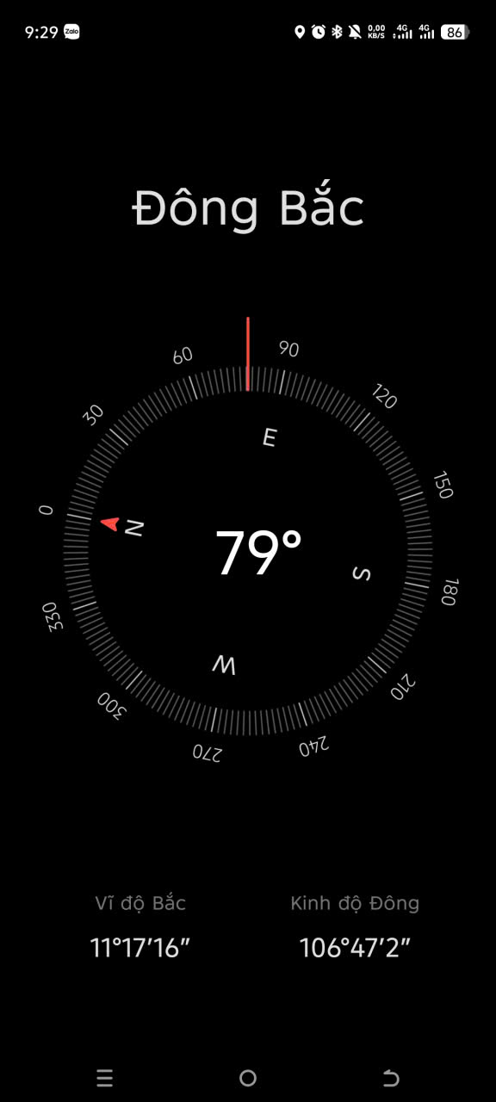 | 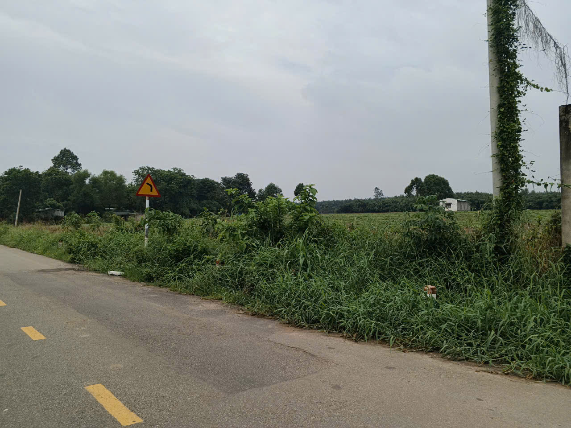
Đường trước tài sản | Đường trước tài sản
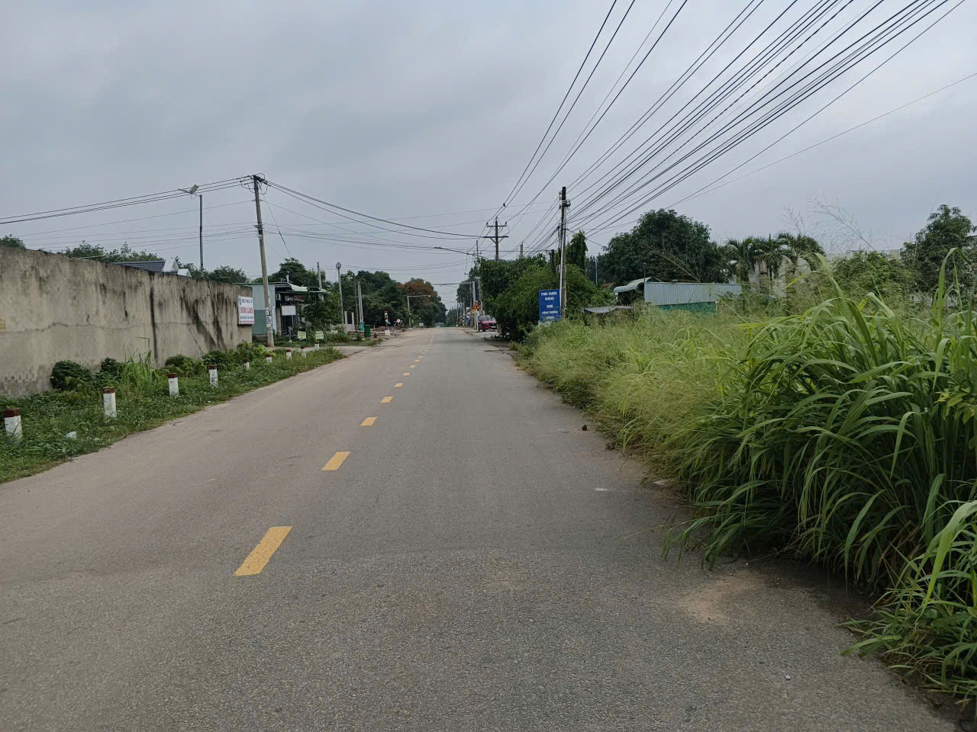 | 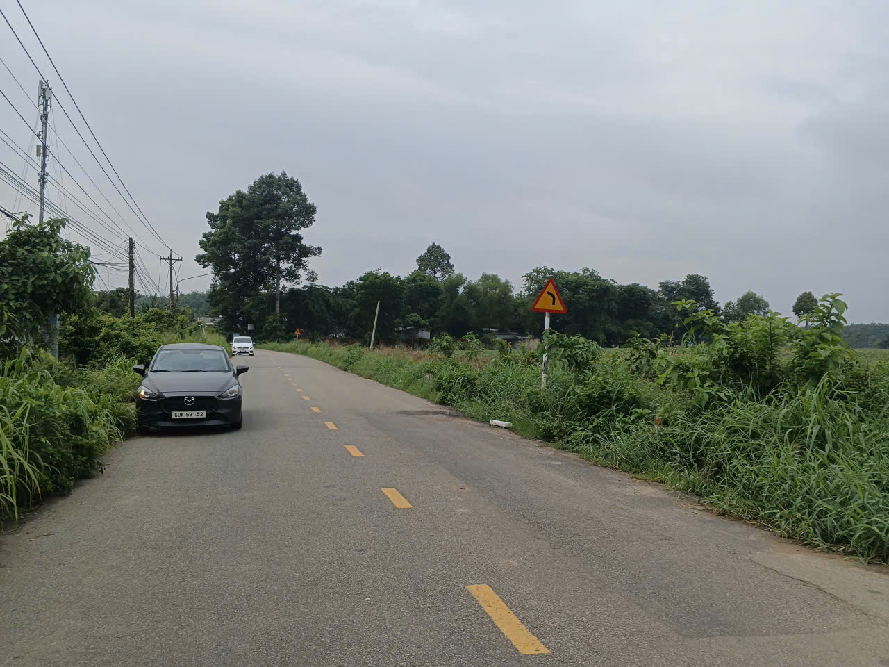
Hiện trạng tài sản | Hiện trạng tài sản
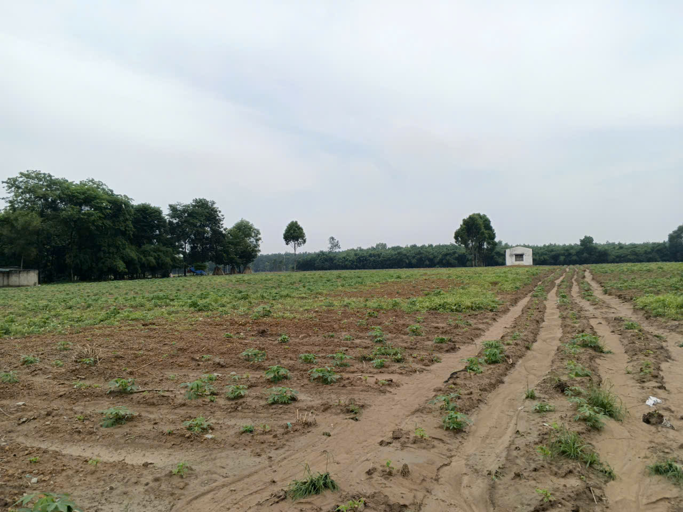 | 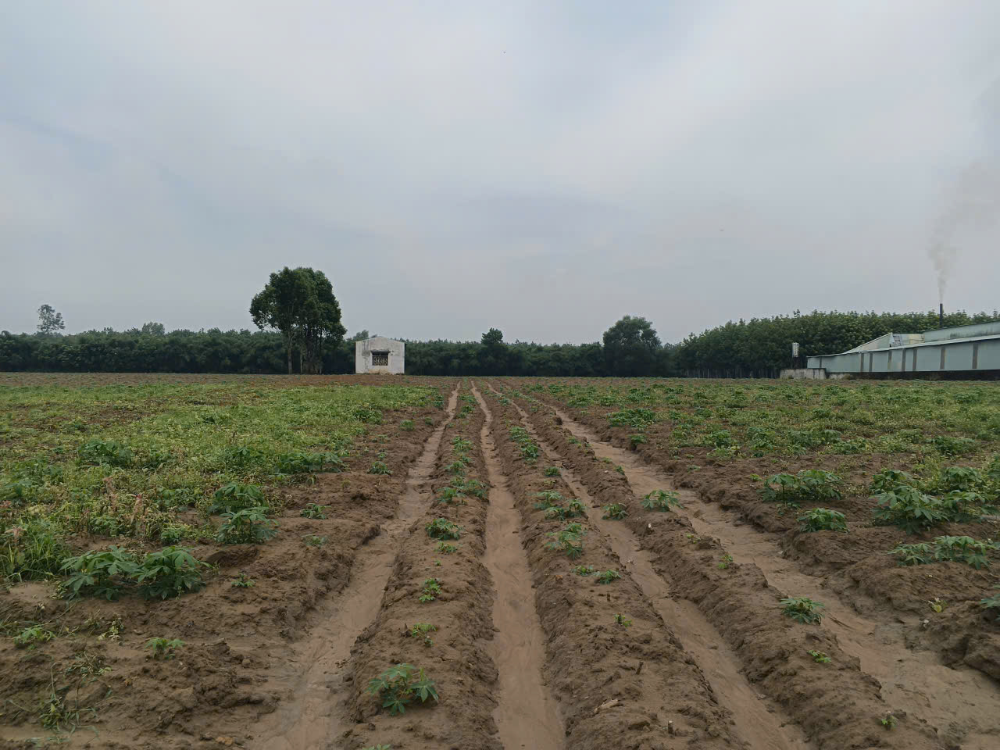

Hiện trạng tài sản | Hiện trạng tài sản
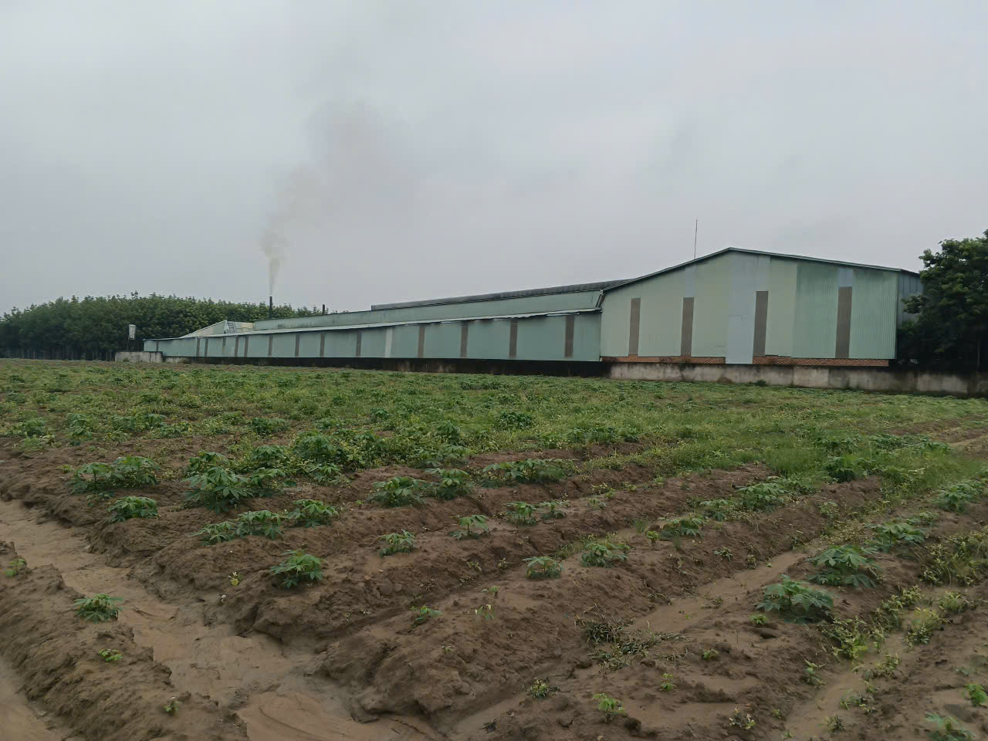 | 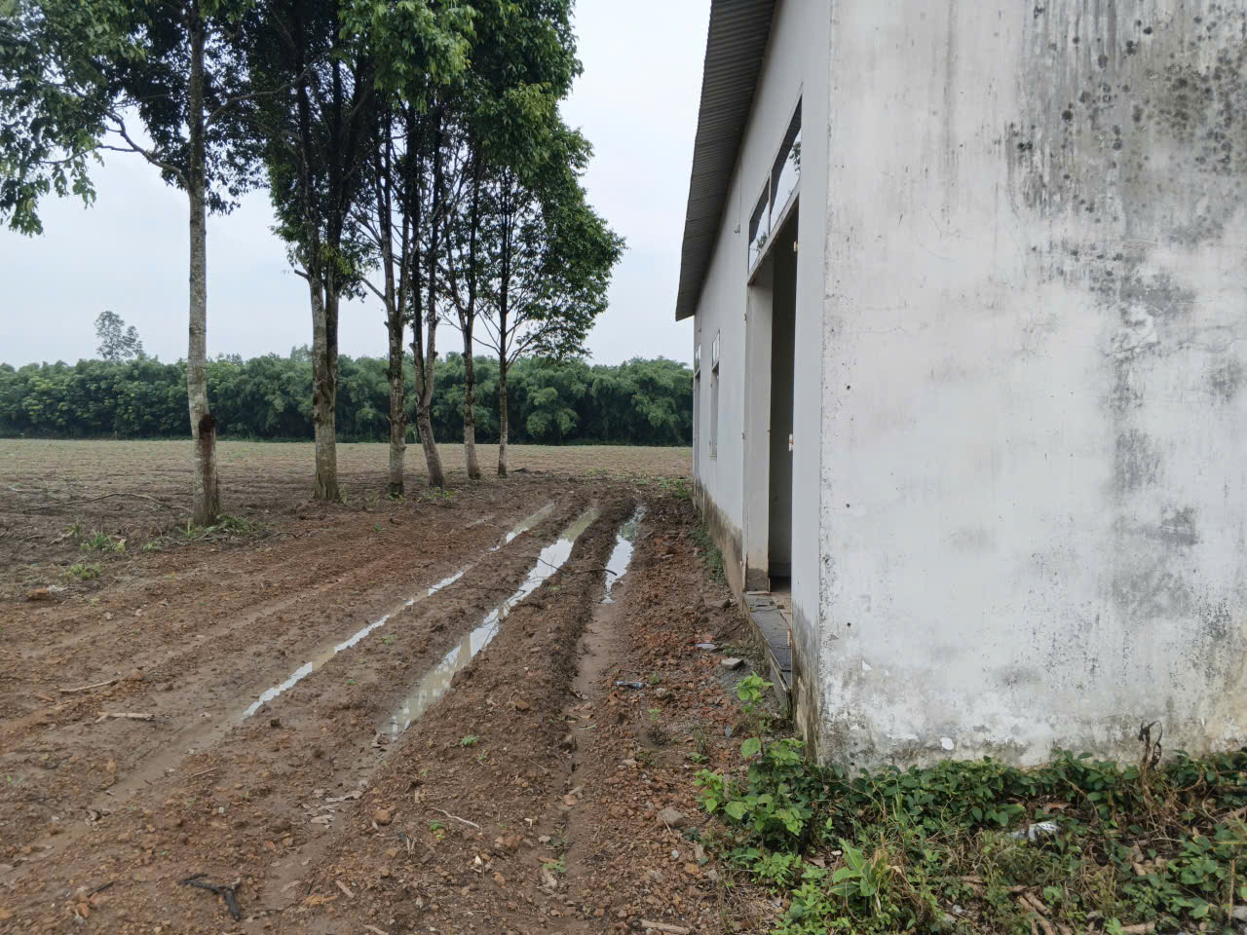
Hiện trạng tài sản | Hiện trạng tài sản
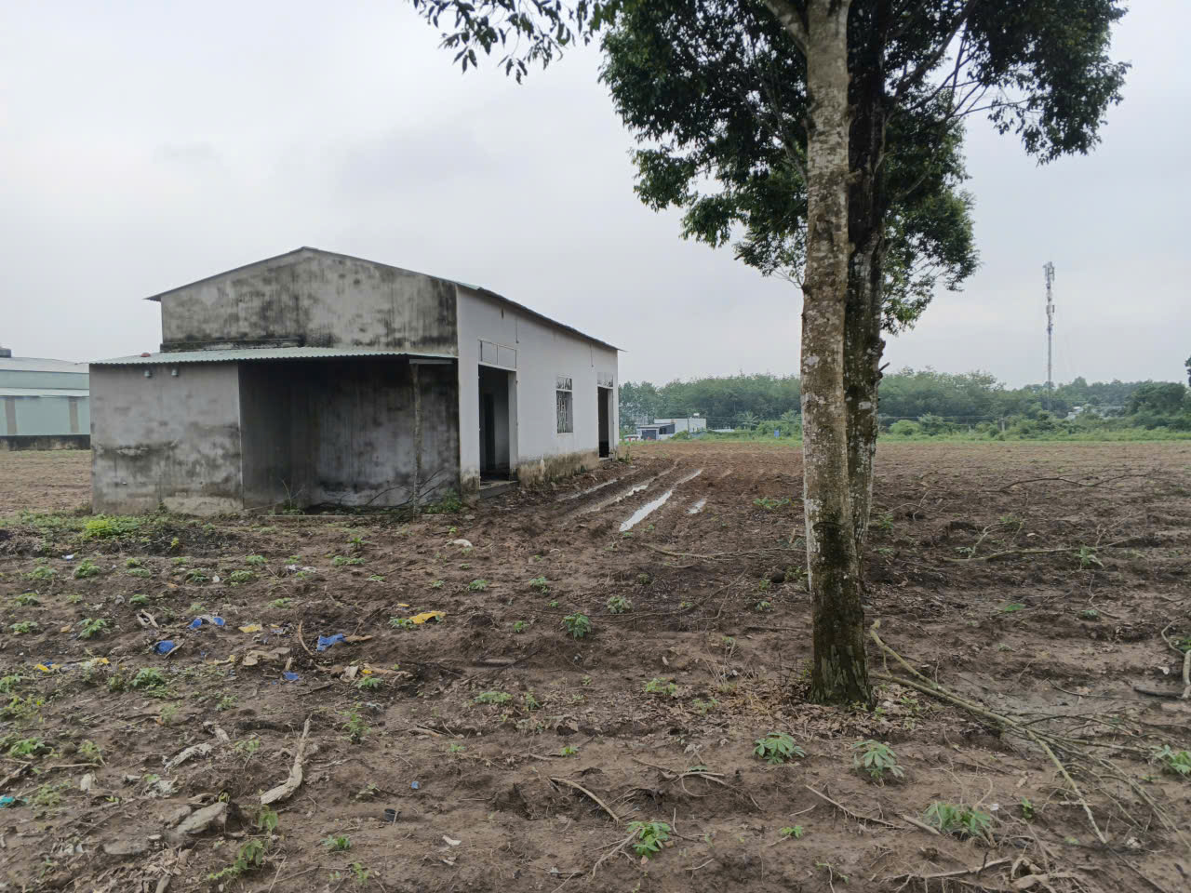 | 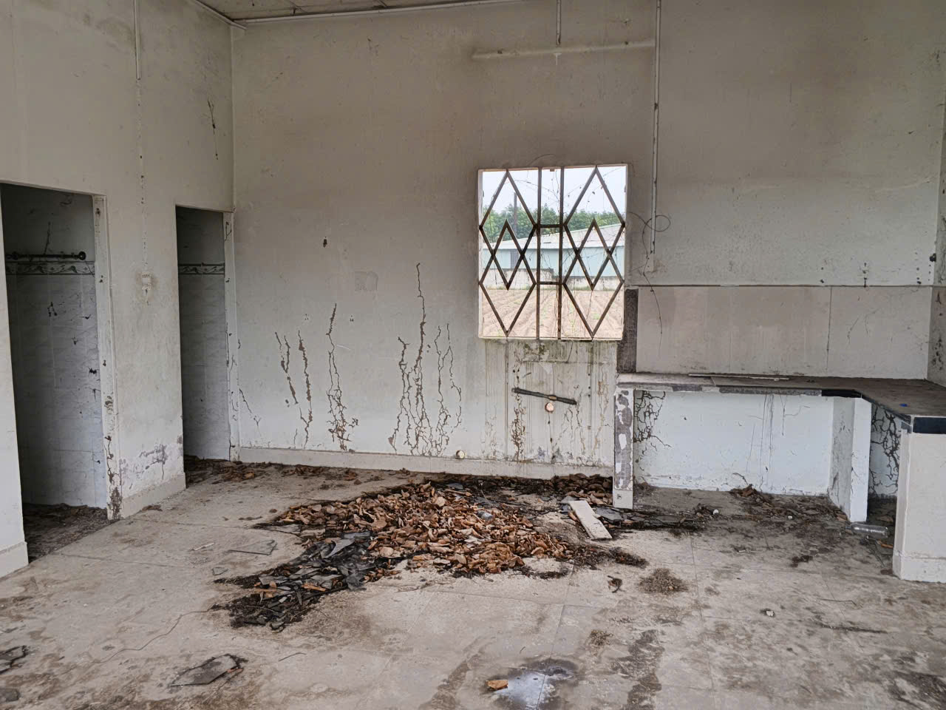
Hiện trạng tài sản | Hiện trạng tài sản
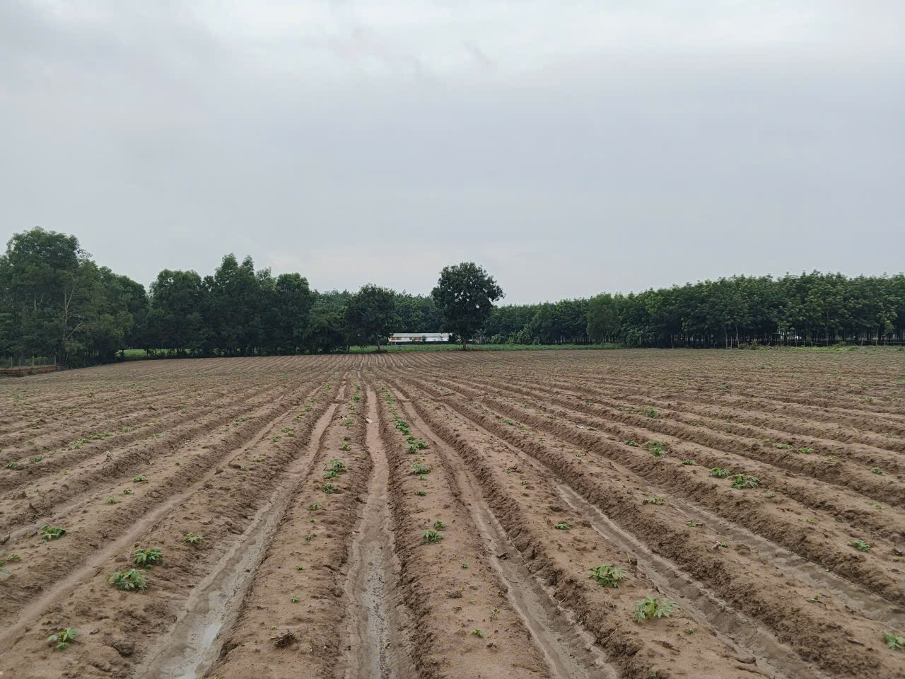 | 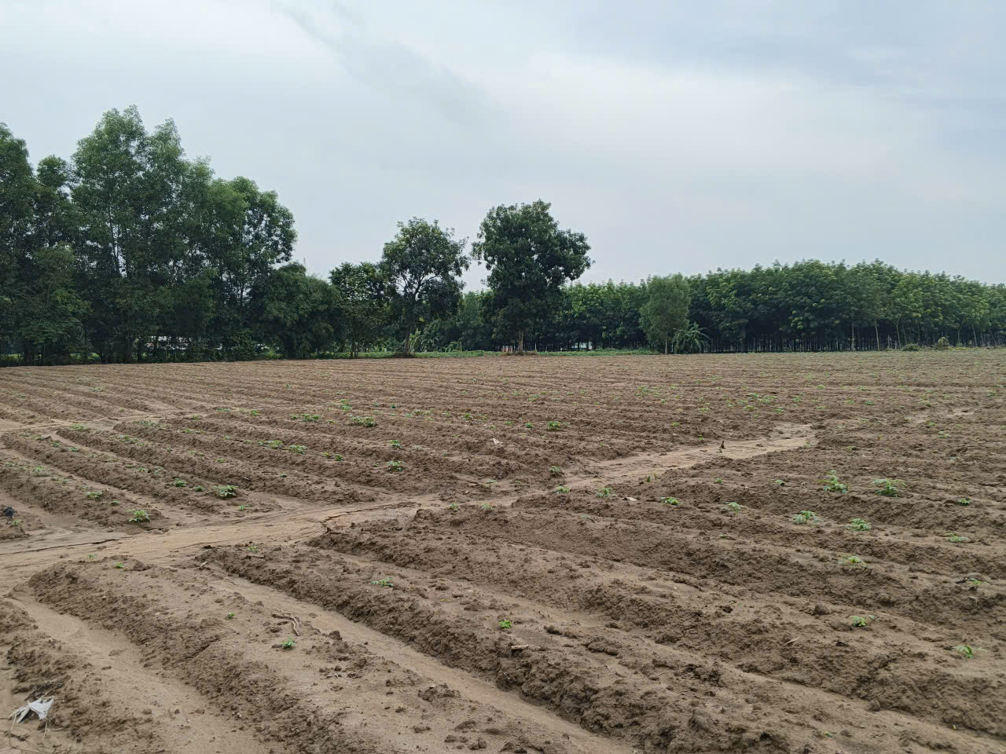

PHỤ LỤC 02: THÔNG TIN THU THẬP THỊ TRƯỜNG
(Kèm theo Báo cáo thẩm định số 275/2026/1150/VFI-BC.69.A ngày 28 tháng 7 năm 2026 của
Công ty Cổ phần Thẩm định và Đầu tư Tài chính Hoa Sen)
TSSS1
STT | ĐẶC ĐIỂM BĐS | TSSS1
A | Thông tin về tài sản
1 | Nguồn tham khảo | https://batdongsan.com.vn/ban-dat-duong-dh513-xa-vinh-hoa-159/ban-lo-at-3-705m2-mat-tien-phu-giao-binh-qh-phu-hong-co-the-len-at-o-pr45469398  0888000387  (Liệu)
2 | Giá rao (đồng) | 12.970.000.000
3 | Giá thương lượng/bán (đồng) | 9.079.000.000
4 | Tình trạng giao dịch | Đang giao dịch
5 | Thời điểm thu thập thông tin | Tháng 07/2026
6 | Pháp lý | Giấy chứng nhận quyền sử dụng đất, quyền sở hữu nhà ở và tài sản gắn liền với đất
7 | Mục đích sử dụng | Đất trồng cây lâu năm (3384,2m²)
8 | Thời hạn sử dụng đất | Đất trồng cây lâu năm – Có thời hạn (đến 30/08/2052, 26 năm)
9 | Vị trí | Tài sản tại: Đường HL.513, Xã Vĩnh Hòa, Huyện Phú Giáo, Tỉnh Bình Dương (Nay là xã Phước Hoà, TP. Hồ Chí Minh)
10 | Giao thông | Đường nhựa không có vỉa hè
11 | Diện tích đất (m²) | 3384,2
12 | Mặt tiền (m) | 39
13 | Số lượng mặt tiếp giáp | Tiếp giáp 1 mặt tiền
14 | Hình dáng thửa đất | Đa giác khác
18 | Điều kiện cơ sở hạ tầng kỹ thuật | Hạ tầng khu dân cư thông thường
B | Bằng chứng thu thập
 | 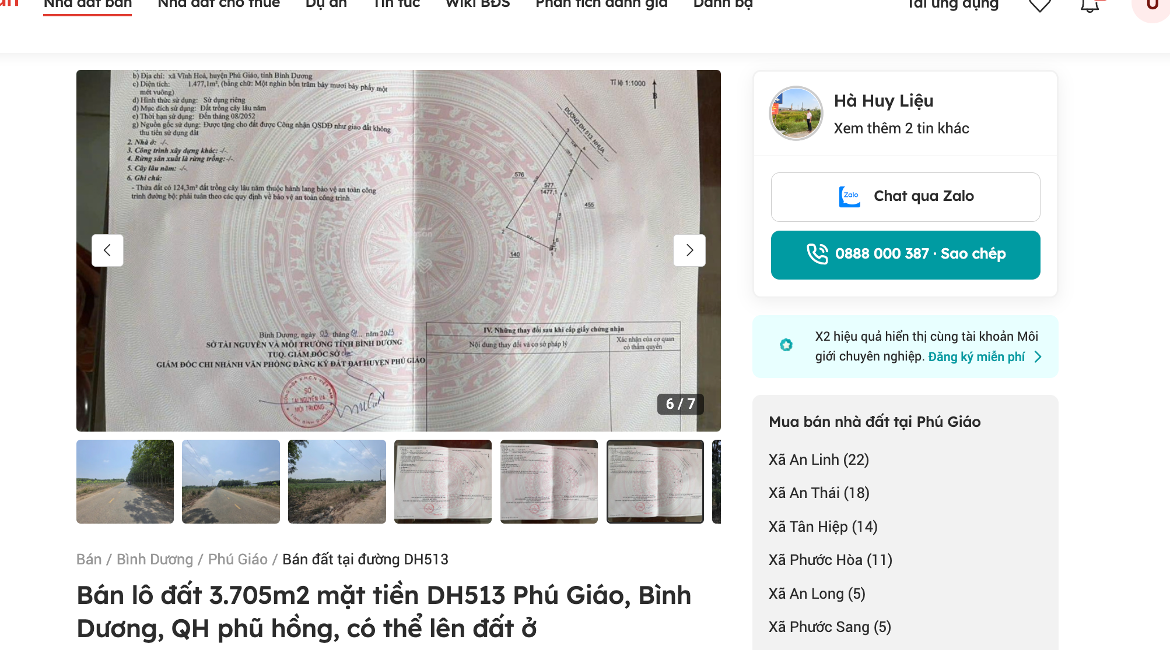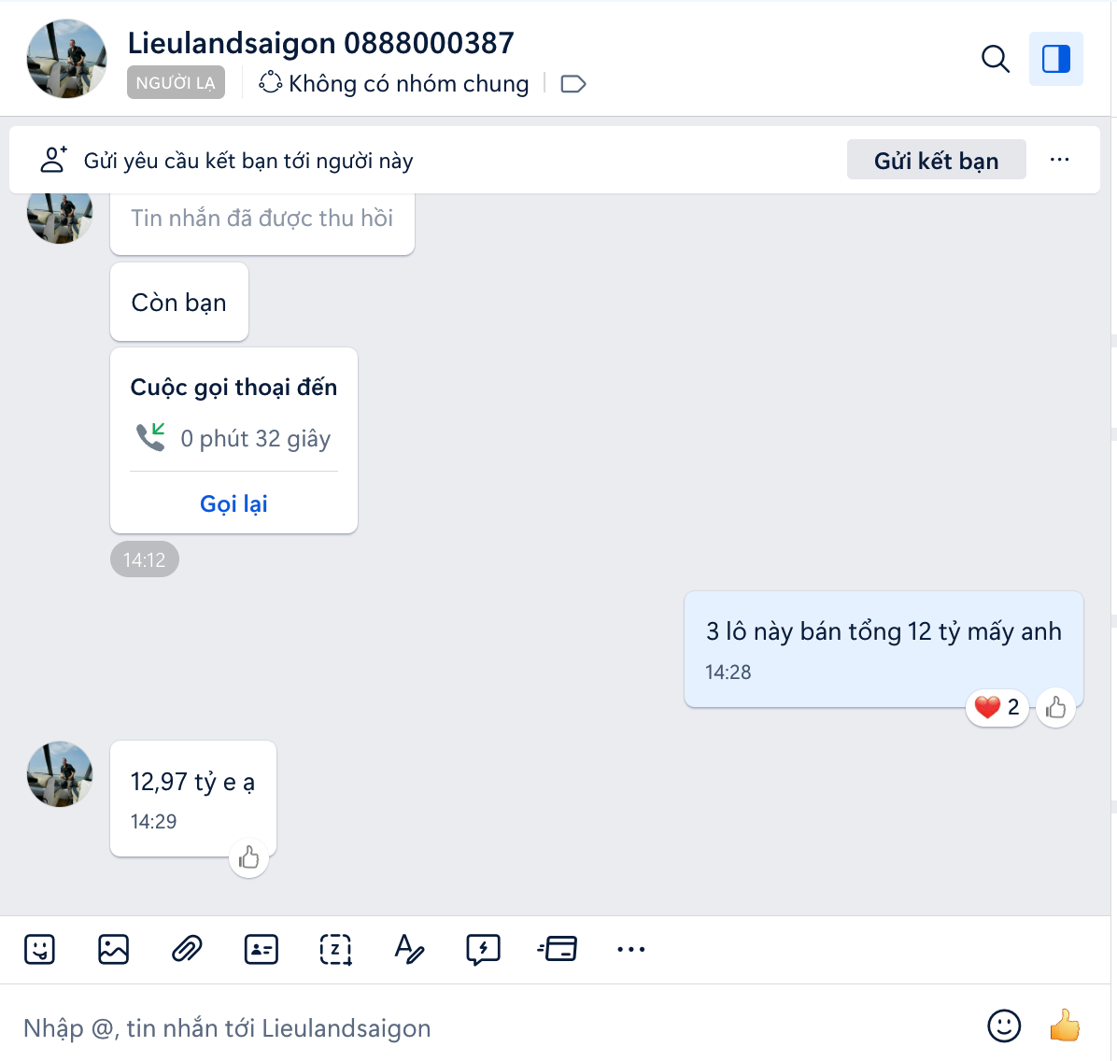

Người thu thập thông tin

Nguyễn Thuỳ Nhật Anh

TSSS2
STT | ĐẶC ĐIỂM BĐS | TSSS2
A | Thông tin về tài sản
1 | Nguồn tham khảo | https://batdongsan.com.vn/ban-dat-duong-dh507-xa-vinh-hoa-159/ban-gap-2-lo-mat-tien-cuc-dep-tai-dh-507-phu-giao-binh-vi-tri-dac-dia-pr44831287#js__pr-expired__content-anchor  0978904444 (Công Đinh)
2 | Giá rao (đồng) | 6.200.000.000
3 | Giá thương lượng/bán (đồng) | 4.650.000.000
4 | Tình trạng giao dịch | Đang giao dịch
5 | Thời điểm thu thập thông tin | Tháng 07/2026
6 | Pháp lý | Giấy chứng nhận quyền sử dụng đất, quyền sở hữu nhà ở và tài sản gắn liền với đất
7 | Mục đích sử dụng | Đất ở nông thôn (300m²), Đất trồng cây lâu năm (1098.7m²)
8 | Thời hạn sử dụng đất | Đất ở nông thôn – Lâu dài, Đất trồng cây lâu năm – Có thời hạn (đến 30/10/2053, 27 năm)
9 | Vị trí | Tài sản tại: Đường DH507, Xã Vĩnh Hòa, Huyện Phú Giáo, Tỉnh Bình Dương (Nay là xã Phước Hoà, TP. Hồ Chí Minh)
10 | Giao thông | Đường nhựa không có vỉa hè
11 | Diện tích đất (m²) | 1398,7
12 | Mặt tiền (m) | 12,4
13 | Số lượng mặt tiếp giáp | Tiếp giáp 1 mặt tiền
14 | Hình dáng thửa đất | Tương đối vuông vức
18 | Điều kiện cơ sở hạ tầng kỹ thuật | Hạ tầng khu dân cư thông thường
B | Bằng chứng thu thập
 | 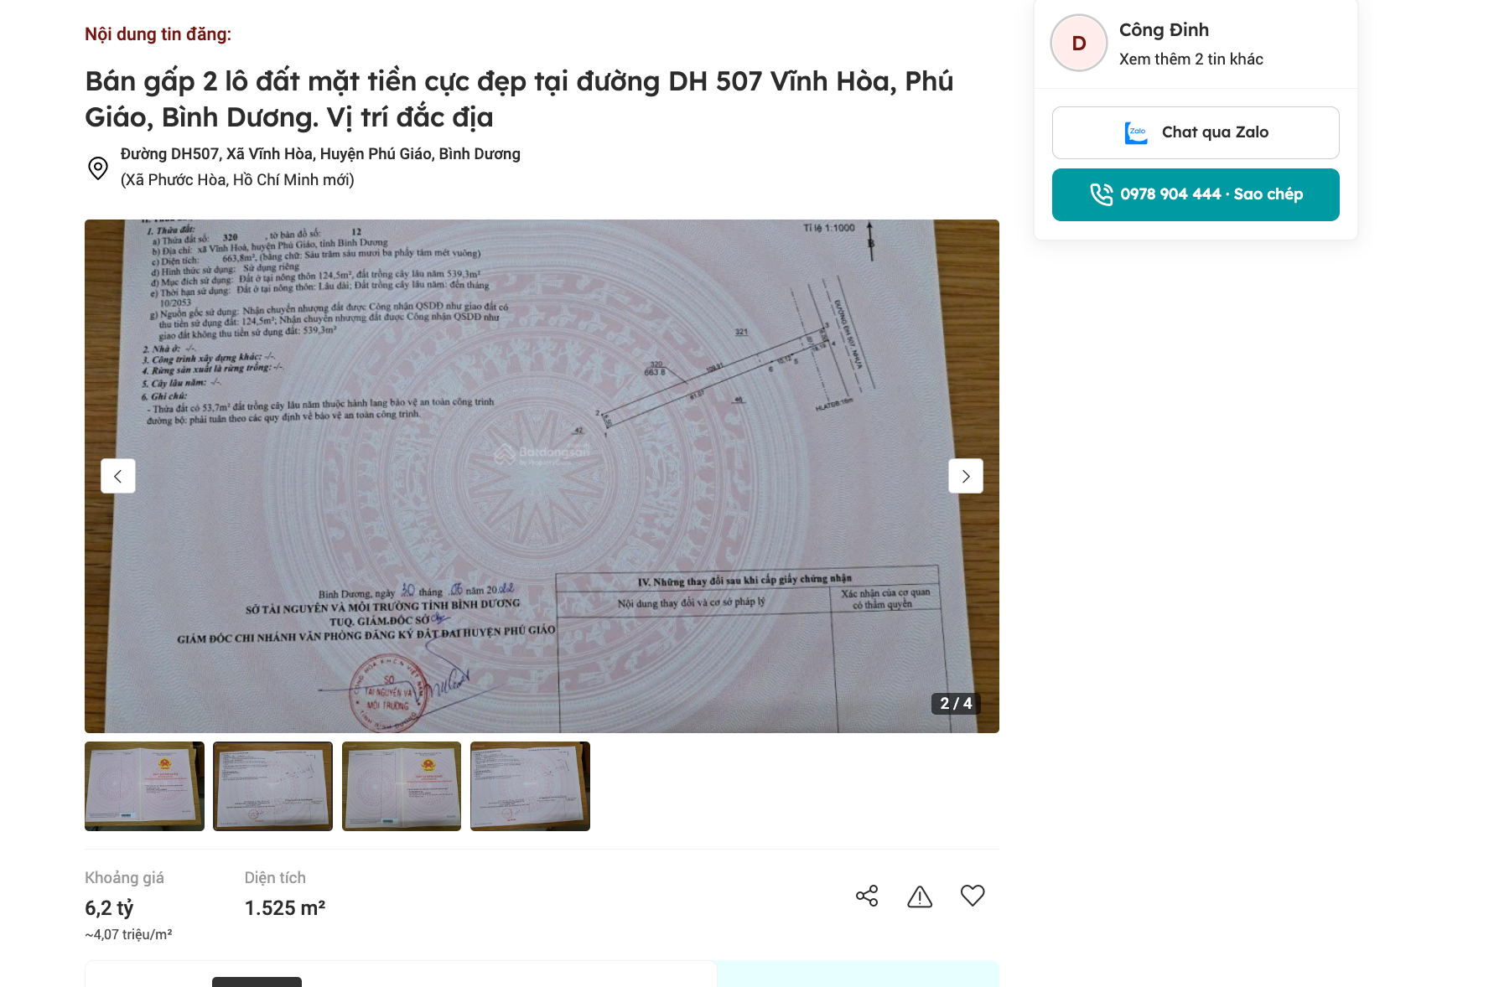

Người thu thập thông tin
Nguyễn Thuỳ Nhật Anh
TSSS 3
STT | ĐẶC ĐIỂM BĐS | TSSS3
A | Thông tin về tài sản
1 | Nguồn tham khảo | https://batdongsan.com.vn/ban-dat-duong-dh507-xa-vinh-hoa-159/chinh-chu-ban-gap-lo-tho-cu-goc-2-mt-1154m2-mat-tien-chinh-sat-du-an-lon-pr39968685#js__pr-expired__content-anchor  SĐT: 0356413333 (Tâm)
2 | Giá rao (đồng) | 6.800.000.000
3 | Giá thương lượng/bán (đồng) | 5.100.000.000
4 | Tình trạng giao dịch | Đang giao dịch
5 | Thời điểm thu thập thông tin | Tháng 08/2026
6 | Pháp lý | Giấy chứng nhận quyền sử dụng đất, quyền sở hữu nhà ở và tài sản gắn liền với đất
7 | Mục đích sử dụng | Đất ở nông thôn (100m²), Đất trồng cây lâu năm (1054m²)
8 | Thời hạn sử dụng đất | Đất ở nông thôn – Lâu dài, Đất trồng cây lâu năm – Có thời hạn
9 | Vị trí | Tài sản tại: Đường DH507, Xã Vĩnh Hòa, Huyện Phú Giáo, Tỉnh Bình Dương (Nay là xã Phước Hoà, TP Hồ Chí Minh)
10 | Giao thông | Đường nhựa không có vỉa hè
11 | Diện tích đất (m²) | 1154
12 | Mặt tiền (m) | 10
13 | Số lượng mặt tiếp giáp | Tiếp giáp góc 2 mặt đường, phố
14 | Hình dáng thửa đất | Tương đối vuông vức
18 | Điều kiện cơ sở hạ tầng kỹ thuật | Hạ tầng khu dân cư thông thường
B | Bằng chứng thu thập
 | 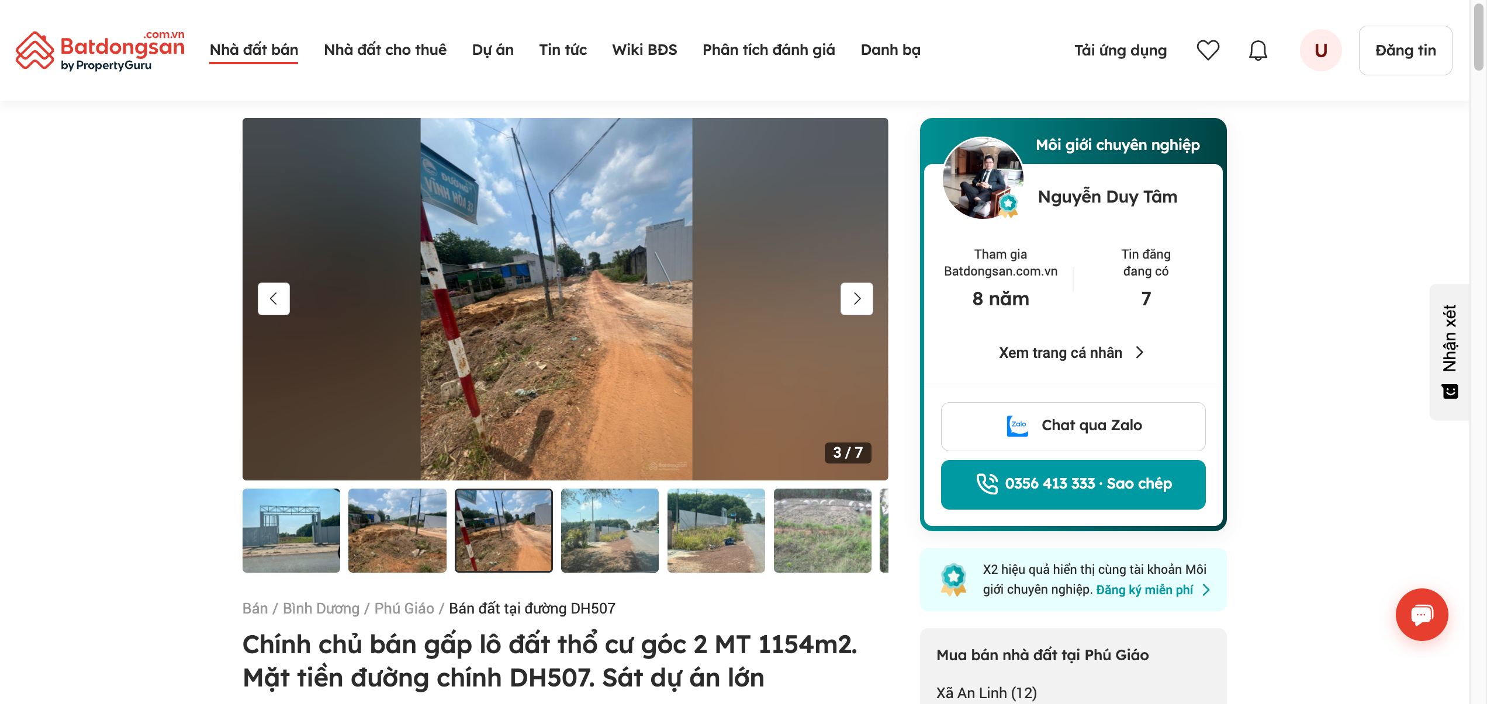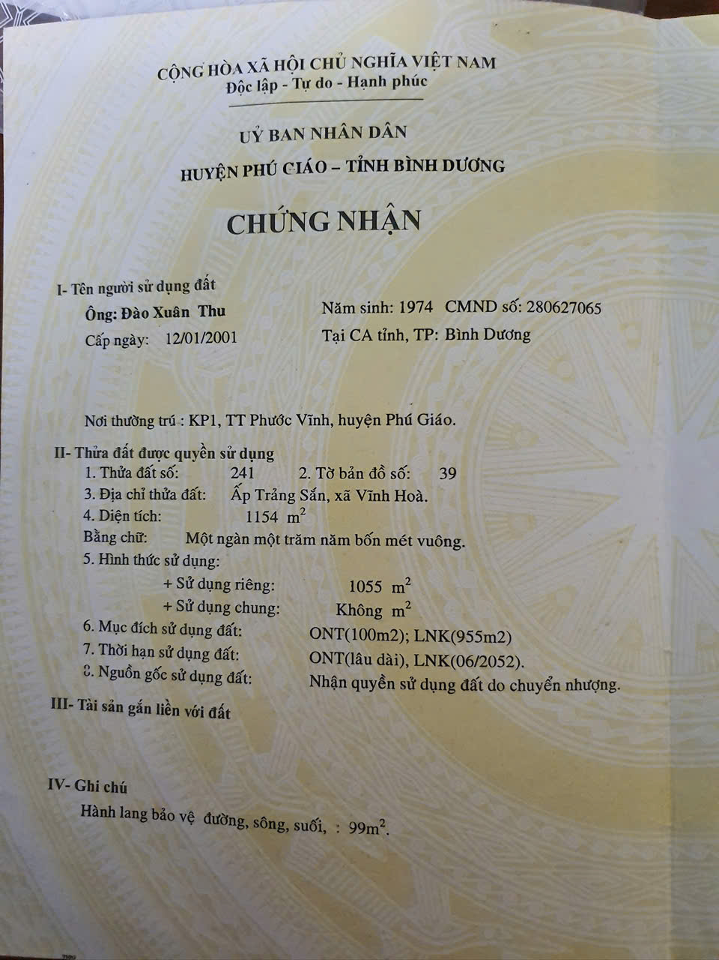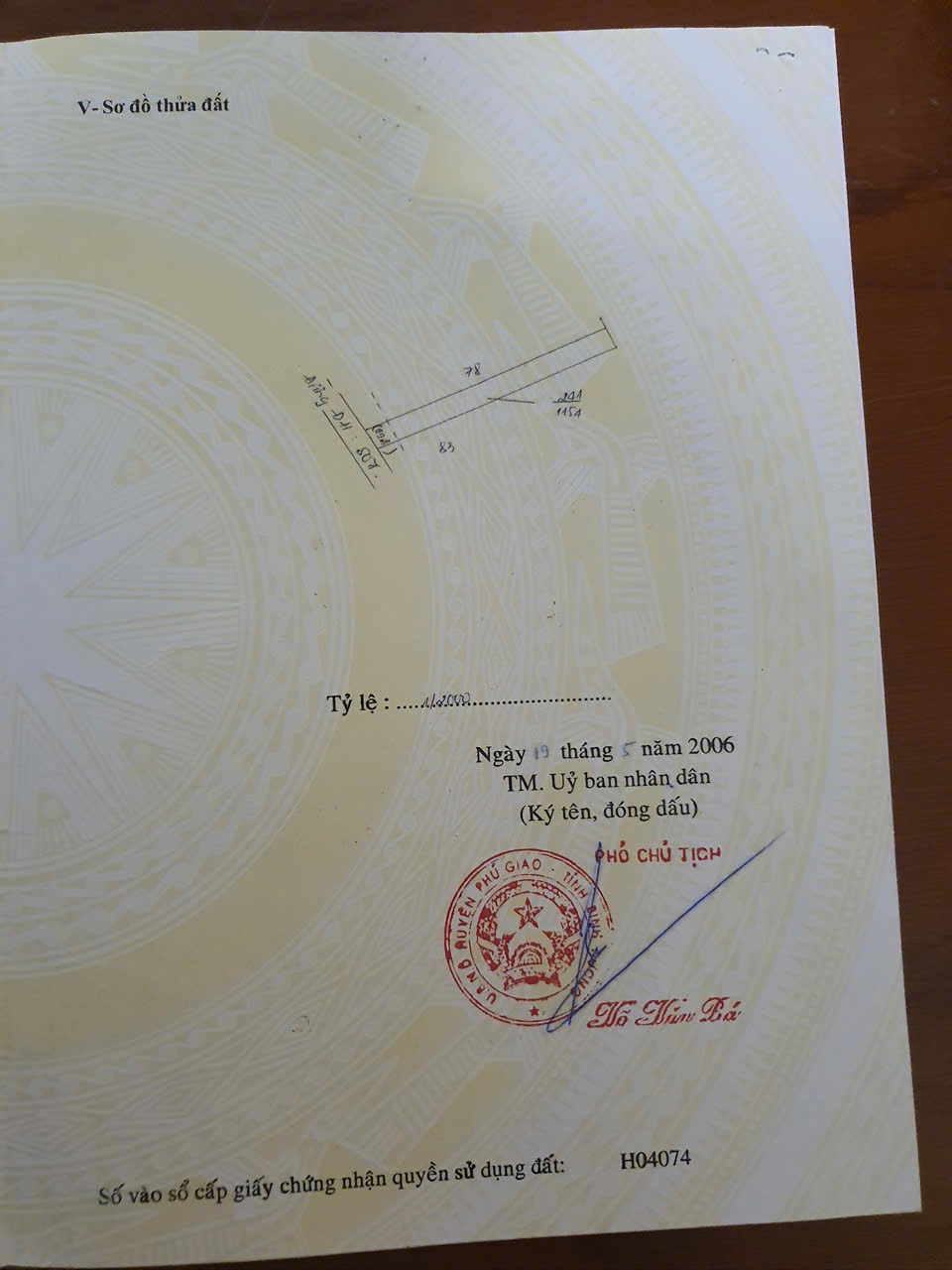

Người thu thập thông tin
Nguyễn Thuỳ Nhật Anh

